Document d'interface du STC (ICD)
Tome 45 : Contraintes imposées aux SIOC par le STC-E
pour le marché
Soutien Évolutif et Correctif du STC-E
CONTRAT N° 2011 99 0002
Rédigé par / Written by : F. PONS  Service / Department : THALES  Signature / Sign : |  | Nom / Name :  Service / Department : CASSIDIAN  Signature / Sign :
Vérifié par / Verified by : L. ALATERRE  Service / Department : THALES  Signature / Sign : |  | Nom / Name : M. LE GAILLARD  Service / Department : CASSIDIAN  Signature / Sign :
Approuvé par / Approved by : C. FABRET  Service / Department : THALES  Signature / Sign : |  | Approuvé par / Approved by :  Service / Department : CASSIDIAN  Signature / Sign
Autorisé par / Authorized by : L. DAME  Service / Department : THALES/MNW/STI  Signature / Sign : |  | Autorisé par / Authorized by : M. VANLAIR  Service / Department : CASSIDIAN  Signature / Sign :
Date de l'édition :  Issue date | 27/02/2013 | Archives | PALMA | Total pages :  Number of page | 84

Evolutions successives / successive changes

Indice  Revision Index | Date | Modifié par  Changed by | Objet / Description
-- | 03/10/2005 | V. Lombart | Création
A | 16/01/2006 | C. de LAAGE de MEUX  Ph. Menjoulou | Prise en compte des remarques de l’OE, conformément à la revue des FER des 2 et 9 décembre 2005, dont le compte rendu est donné par le document « CR de revue des FER de la livraison d'octobre 2005 », Réf. MOIE/STC/OBJ/05/409.
B | 18/09/2006 | Ph. Menjoulou | Ajout de la création/configuration de l’interface PPP  Prise en compte des remarques suite à revue du 8 Septembre 2006. (revues FER CR MOIE/STC/PME,06/494)
C | 16/10/2006 | Ph. Menjoulou | Précision de la version du service pack Windows XP de la machine devant héberger le CGL du CTA  Précision suite à la RT n° 9 du 4 Octobre 2006. (modification locale de l’annuaire)
D | 30/11/2006 | L. Alaterre | Ajout du média USB dans les postes de travail des SIOC
E | 04/01/2008 | P. Menjoulou | Précisions sur les MTU des machines des dessertes.
F | 09/04/2008 | P. Menjoulou  G. Gaultier | Ajout du numéro de recueil réservé au service de géoloc du STCE  Cf fichier FER Modifs_SSS_PIDS_CELAR 08-04-03 onglet ICD, ICD T45
G | 01/07/2008 | C. de Laage de Meux  G. Gaultier  R. Cosson | Prise en compte des remarques des RDD du 14/05/08 et du 03 & 04/06/08
H | 24/11/2008 | B. Buiron | FT SIR NC/100079 : Ajout de précisions sur la configuration des adresses IP de la machine SARC  Contrainte d’installation d’une JVM sur les terminaux de desserte pour la mise en œuvre du service WEB Chat.
J | 07/10/2009 | B. Buiron  G. Gaultier  L. Iozelli | Prise en compte des évolutions et mesures conservatoire introduites par l’avenant n°9 au marché, Cf. CCTP V1.2  Refonte de l’ICD  Prise en compte des ND :  ND04 : Gestion des certificats pour les besoins STC-E,  ND11 : Suppression de la configuration et supervision des équipements de la desserte et maintien de la gestion des équipements du CTA depuis le CTS,  ND15 : Non démarrage du service DHCP et blocage des flux au niveau FW,  ND16 : Non démarrage du service Radius et blocage des flux au niveau du FW,  ND23 : Suppression du serveur Web du SARC, maintien d’un proxy Web dans le CTA/CTS et maintien du proxy et serveur dans le CTI,  ND24 : Suppression du multimédia du CSE,  ND36 : Optimisation du STCE,  ND49 : Adéquation du maillage,  ND52 : Suppression de la fonction Messagerie instantanée « Chat ».
K | 1/12/2009 | C. de Laage  P. Menjoulou | Ajout de la disponibilité de la macro excel de fusion de journaux sur le CGL CTA et le CGT.  Complément sur les caractéristiques des machines pour PRELUDE.  Complément du paragraphe 3.4.3 concernant la sécurité.  Mise à jour du tableau des COTS
L | 01/03/2010 | - Soquet  P. Menjoulou | Prise en compte des remarques FER du 08/01/2010.  Précision sur le noircissement des flux avec un serveur de messagerie externe.  Mise à jour de la liste des COTS
M | 31/05/2010 | L. Iozelli | Mise à jour du nom des profils.  Prise en compte de la conclusion de la remarque de janvier 2010 SLR-002 sur le PIDS SARC.  Précision sur la résolution minimum pour l’IHM tactile en mode bouton.
N | 6/08/2010 | R. Cosson | Prise en compte des FT 9887522, 9880710,9880711.  Mise à jour de la liste des COTS
P | 01/02/2011 | J. Hodin | Prise en compte du FT 9881348.  Remplacement Windows XP MUI SP2 par Windows XP SP3  Modifications mineures de mise en forme (entête de document, ...).  Mise à jour de la liste des COTS  Prise en compte du FT 9881598 accompagnée de la mise à jour de la liste des ports : Ajout du port 587.
Q | 15/03/2012 | F. Pons | Modification pour prise en compte de la généralisation des dessertes RITA N4 et la couverture des exigences du contrat SEC STC-E.  Mise à jour de la liste des profils (ANNEXE E), de la liste des ports (ANNEXE B), de la liste des COTS (ANNEXE D), de la liste des executables (ANNEXE F), des bibliothèques partagées (ANNEXE C).  Corrections sur la description des profils au §3.2.5 : Installation du SARC.  Prise en compte du FT 9881667 au §3.2.2 : Configuration de l’OS  Ajout d’un paragraphe sur la compatibilité de version et des types de chiffreurs compatibles.
R | 17/12/2012 | T. Battail | Prise en compte des remarques de RCD et de la TC5.  Prise en compte des FT 20024411, 9881684, 9881677, 9880290, 41017,
S | 27/02/2013 | F. Pons | Prise en compte des FT 9888092, 99000706 et 99000709.  Prise en compte du FT 9888102 sur les licences dans la liste des COTS  Prise en compte demande DGA sur chapitre 3.2.10 au niveau des conflits de ports sur le firewall.

TABLE DES MATIERES
1 domaine d'application 4
1.1 identification 4
1.2 Objet du document 4
1.3 généralités sur le système 5
1.4 Gestion du Document 5
2 documents Applicables et de référence 6
2.1 Documents applicables 6
2.2 Documents de référence 8
3 Contraintes imposées aux SIOC par LE STC-E 9
3.1 Déploiement 9
3.1.1 Définitions 9
3.1.2 Interfaces Physiques 10
3.1.2.1 Dessertes GU 10
3.1.2.2 Dessertes UI / UT 18
3.1.2.2.1 SARC 18
3.1.2.2.2 CGL SARC/AAL 20
3.1.3 Protocoles et services réseaux 21
3.1.3.1 Dessertes GU 21
3.1.3.2 QoS 23
3.1.3.3 SARC 23
3.1.3.3.1 Utilisation d'un switch entre le SARC et plusieurs postes Radio IP 23
3.1.3.3.2 Utilisation d’interface PPP sur le SARC 23
3.1.3.3.3 Configuration contrôleur Ethernet 23
3.1.3.3.4 Configuration véhicule 23
3.1.3.3.5 Procédure de création d'une carte Ethernet virtuelle 24
3.1.3.3.6 Configuration de la pile IP du SARC 24
3.1.3.3.7 Utilisation de déport de ports série 24
3.1.3.3.8 Cas du PARC 25
3.2 contraintes d’installation et de configuration 27
3.2.1 Conventions 27
3.2.2 Configuration de l’OS 27
3.2.3 Politique de gestion des Comptes Windows 28
3.2.3.1 SARC 28
3.2.3.2 CGL CTA/CGL SARC 28
3.2.3.3 OPL 28
3.2.4 Installation de logiciels tiers 29
3.2.5 Installation du SARC 29
3.2.6 Installation du CGL SARC 30
3.2.7 Installation application d’affiliation 30
3.2.8 Installation du CGL CTA 30
3.2.9 Activation / désactivation de la vue Expert dans les CGL 31
3.2.9.1 CGL SARC : 31
3.2.9.2 CGL rouge d'installation et d'exploitation, CGT, CGL noir 31
3.2.10 Ports utilises par le STC-E 31
3.2.11 Gestion des connexions 31
3.2.12 Strates des serveurs NTP 32
3.2.13 AntiVirus, Firewall de Poste et Contrôle d’intégrité Binaire 32
3.2.13.1 Principes 32
3.2.13.2 Cas du contrôle d’intégrité 33
3.2.13.2.1 Régénération de la base de signatures : 33
3.2.13.2.2 Modification du périmètre de surveillance 34
3.3 Emploi des services du STC-E 35
3.3.1 Services offerts aux SIOC 35
3.3.2 Particularités sur certains services pour les SIOC 36
3.3.2.1 Authentification 36
3.3.2.1.1 RFC 36
3.3.2.2 Droits aux services 37
3.3.2.3 Bascule 37
3.3.2.4 Messagerie 37
3.3.2.4.1 Emission 37
3.3.2.4.2 Consultation des BAL sur les serveurs STC-E 39
3.3.2.4.2.1 BAL usagers Grandes dessertes. 39
3.3.2.4.2.2 BAL usagers autres cas 39
3.3.2.4.2.3 BAL technique 40
3.3.2.4.2.4 Clients de messagerie 40
3.3.2.4.3 Demande de certificats 40
3.3.2.5 Distribution des données d’annuaire 40
3.3.2.5.1 Données Techniques de Communication 40
3.3.2.5.2 Données de contact 40
3.3.2.6 Géolocalisation 41
3.3.2.7 Serveurs Web de desserte 41
3.3.2.8 Gestion locale 41
3.3.3 Sécurité 41
3.3.3.1 Supervision des anti-virus 41
3.3.3.2 Signature 42
3.3.3.3 Journalisation 42
3.3.3.4 Autres contraintes liées à la sécurité 43
3.3.4 Interface vis-à-vis des systèmes de Communication 44
3.3.4.1 Centres de gestion 44
3.3.4.2 Contacts 44
3.3.5 Proxies 44
3.3.6 Evolutivité 45
3.3.7 Aide en ligne 45
3.3.8 Compatibilité de version 46
3.3.9 Démarrage/Arrêt du SARC 47
4 Clauses d’Assurance Qualité 48
4.1 Renvoi aux exigences 48
ANNEXE A Données de références 49
ANNEXE B Liste des ports 51
ANNEXE C Liste des bibliothèques partagées 52
ANNEXE D Liste des COTS 54
ANNEXE E Profils d’installation 55
ANNEXE F Environnement logiciel 56
ANNEXE G QoS 58
ANNEXE H Procédures d’installation 59
ANNEXE I Traçabilité 60
ANNEXE J SAMHAIN 63
ANNEXE K Prise en compte des recommandations de sécurisation de l’OS 66
ANNEXE L Consommation de ressource du SARC et CGL SARC 75
ANNEXE M Machines cibles NUMTAC 76
ANNEXE N Optimisation des machines à capacité réduites 77

domaine d'application

identification
Le présent document décrit les contraintes imposées aux SIOC par le STC-E. Il est réalisé dans le cadre suivant :
Le présent document est réalisé au titre des travaux de Maîtrise d’œuvre industrielle pour :
Affaire : Soutien Evolution et Correctif du STC-E
Maîtrise d’ouvrage : DGA/UM ESIO/STI
Référence marché : Marché 2011 99 0002
Poste CCTP: Postes 1, 2 et 51
Utilisateur final : Armée de Terre Française
Mandataire : THALES Communications & Security S.A.
4 avenue des Louvresses
92622 GENNEVILLIERS Cedex - France
Co-traitant : Cassidian SAS
Il est identifié par la référence : 61 563 710 – 558 tome 45

Objet du document
Ce document fait partie des documents livrables au titre de la tranche ferme du contrat SEC STC-E.
Ce document est un document du référentiel fonctionnel pour le développement du Socle Technique Commun – Echanges (STC-E) et constitue un élément du Dossier de Définition (DD2) du STC-E.
Il décrit les contraintes imposées aux SIOC par le STC-E.
Les interfaces matérielles et logicielles liées au STC-E sont les mêmes quel que soit le couplage du SIOC auquel le STC-E est raccordé.
Ce document décrit :
- Les interfaces matérielles liées à l’intégration du STC-E :
  - Pour les dessertes GU
  - Pour les dessertes GU en Colis
  - Pour les dessertes UI / UT
- Les contraintes d’emploi des services du STC. Il n’a pas pour vocation de décrire les interfaces externes elles-mêmes qui sont décrites dans les ICD correspondants. Ce document ne couvre que les services susceptibles d’être utilisés directement par les SIOC.
Pour être général, le présent document décrit les prérequis nécessaires au fonctionnement du STC-E sans préjuger des fournitures contractuelles de chacune des parties (SIOC ou autres), que ce soit en termes de matériel ou de licences logicielles.
Dans tout le document, le terme de « machine de la desserte » indique que la machine en question est une machine sous la responsabilité du SIOC.

généralités sur le système
Le STC-E est une brique essentielle de la mise en réseau des systèmes d'information opérationnel et des systèmes de communication du théâtre. Par conséquent, il est amené à être intégré ou utilisé par de plus en plus de ces systèmes. Il constitue le volet « réseaux » du socle SIA (Système d'Information des Armées), alors que le volet « applicatif » est constitué par le STC-IA (socle technique commun interarmées)».
Le soutien correctif et évolutif des composants du STC-E, vise l'adéquation du STC-E au besoin opérationnel et au besoin des systèmes tiers, dans la perspective de son intégration dans le système d'information des armées (SIA).

Gestion du Document
Le présent document est établi par le MOI. Il est soumis, ainsi que ses mises à jour, à l'acceptation du MO.

documents Applicables et de référence

Documents applicables
CCAP] Marché SEC STC-E 2011 99 0002
Incluant :
CCTP – Cahier des clauses Techniques Particulières du marché de Soutien Evolutif et correctif du socle technique commun d’échange. Référence 21748/DO/UM ESIO/STI/DR Version 4.1 du 28/07/11
Annexe – STB Spécifications techniques de besoins « Evolutions versions système VS3 et VS4 ». Référence N° 21748/DO/UM ESIO/STI/DR Version 4
Annexe – STB Spécification technique de besoin « Opérations techniques ». Référence N° 21748/DO/UM ESIO/STI/DR Version 2
Annexe technique – Clause techniques relatives au BC1 imputé sur le poste à bon de commande n°2. Référence N°333086/DO/UM ESIO/STI du 6/12/11

[SSS] STB de réalisation du STC (SSS)
THALES-CASSIDIAN n°61 563 710 - 305
[SSDD] SSDD du STCE
THALES-CASSIDIAN n°61 563 710 – 424

Les références entre [] sont utilisées dans ce document du STC pour référencer l’ICD :
Document | Titre | Résumé | Référence
[Plan_IP] | Plan d'adressage IP | Ce document présente le plan d’adressage IP du STC | ICD_61563710_558_01
[Plan_Nom] | Plan de nommage | Ce document présente le plan de nommage du STC | ICD_61563710_558_02
[IGC] | Interface avec l'IGC | Ce document décrit l’interface avec le centre de planification des certificats | ICD_61563710_558_04
[Planif-Radio] | Planification radio | Ce document décrit l’interface avec le centre de planification (CGES) des réseaux VHF | ICD_61563710_558_06
[CGCP] | Planification associations de sécurité | Ce document décrit l’interface avec le centre de planification du chiffre (CG/CP) | ICD_61563710_558_07
[SLA-Extra-Féd] | SLA ISP Extra Fédération | Ce document décrit le contenu du contrat de service mis en place avec un WAN-IP externalisé | ICD_61563710_558_08
[SLA-WAN-IP] | SLA WAN | Ce document décrit le contenu du contrat de service mis en place avec le WAN-IP | ICD_61563710_558_09
[Schéma-Annuaire] | Schéma Annuaire | Ce document décrit le schéma d’annuaire mis en œuvre par le STC-E | ICD_61563710_558_10
[Affiliation] | Affiliation | Ce document décrit l’interface permettant l’affiliation des utilisateurs ou des fonctions | ICD_61563710_558_12
[XSMTP] | XSMTP | Ce document décrit les extensions à SMTP | ICD_61563710_558_15
[Géolocalisation] | Géolocalisation | Ce document décrit l’interface du service de Géolocalisation | ICD_61563710_558_16
[Configuration] | Configuration | Ce document décrit l’interface avec l’agent de gestion permettant d’étendre les capacités de configuration | ICD_61563710_558_17
[Supervision] | Supervision | Ce document décrit l’interface de supervision du STC-E | ICD_61563710_558_18
[DQP] | Application de gestion des DQP | Ce document décrit le format des DQP produites par l’outil DQP Manager NCi, ainsi que le format de l’OdB exporté par ce même outil. | ICD_61563710_558_43
[Contraintes] | contraintes imposées aux SIOC par le STCE | Ce document décrit les contraintes imposées par le STC-E aux SIOCs pour son utilisation | ICD_61563710_558_45
[OPL-ETOILE] | Interface OPL-ETOILE | Ce document décrit l’interface avec le centre de planification ETOILE pour la planification des moyens de transmission HF | ICD_61563710_558_56
[OPL-OPM] | Interface OPL-OPM | Ce document décrit l’interface avec l’outil de préparation de mission pour la planification de la chaîne artillerie | ICD_61563710_558_57
[LOC] | Interrogation du LOC | Ce document décrit l’interface permettant l’accès aux données de topologie et de localisation gérées par le service de routage applicatif | ICD_61563710_558_58
[PI Radio] | Interface Plug-in radio | Ce document décrit l’interface d’administration et de trafic de Plug-In radio | ICD_61563710_558_60
[Usagers] | Import/export des usagers et fonctions | Ce document décrit le contenu des échanges entre OPL et les SIOCs pour la gestion des usagers, fonctions, PC, unités, systèmes externes. | ICD_61563710_558_61
[Performances] | Performances du STC-E | Ce document décrit les performances du STC-E obtenus dans des cas d’utilisation typiques | ICD_61563710_558_62
[Mistral-IP] | Planification associations de sécurité | Ce document décrit l’interface avec le centre de planification du chiffre Mistral-IP | ICD_61563710_558_63

Documents de référence
[REF-NC1] Référentiel Fédération NC1- version 1.5
THALES-EADS n° 61 810 907 – 547
[PM] Plan de Management du socle technique commun
THALES-CASSIDIAN n° 62 445 606 – 556
[GLOS] Glossaire STCE
THALES- CASSIDIAN n° 62 620 713 - 556
[DTU] Documentation Technique Utilisateur
THALES-CASSIDIAN n° 62 132 575 AA
[MIL] Ensemble des Manuels d’installation du logiciel : l’arborescence documentaire et les référence des différents manuels sont donnés par le document
THALES-EADS n° 62449612-108 (Présentation générale de la DTU)
[FHS] Filesystem Hierarchy Standard
V2.3 – January 28 2004

Contraintes imposées aux SIOC par LE STC-E

Déploiement

Définitions
Le STC-E répond à plusieurs missions qui sont :
- Définition de l’architecture réseau via l’outil OPL positionné dans le CGP
- Gestion et supervision centralisée du déploiement via le CGT
- Raccordement des GU au réseau de transit WAN-IP
- Raccordement des UI/UT aux réseaux contraints
Les figures suivantes introduisent le vocabulaire utilisé dans la suite du document.
Nota : Les figures ne sont pas représentatives d’un déploiement opérationnel mais positionnent les fonctions du STCE relatives aux différents cas d’emploi opérationnels.
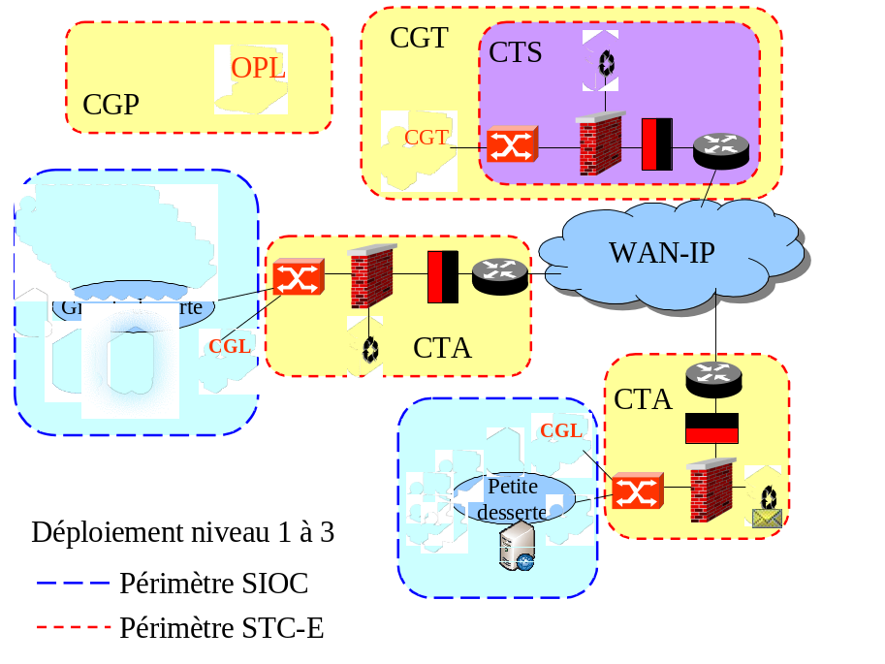

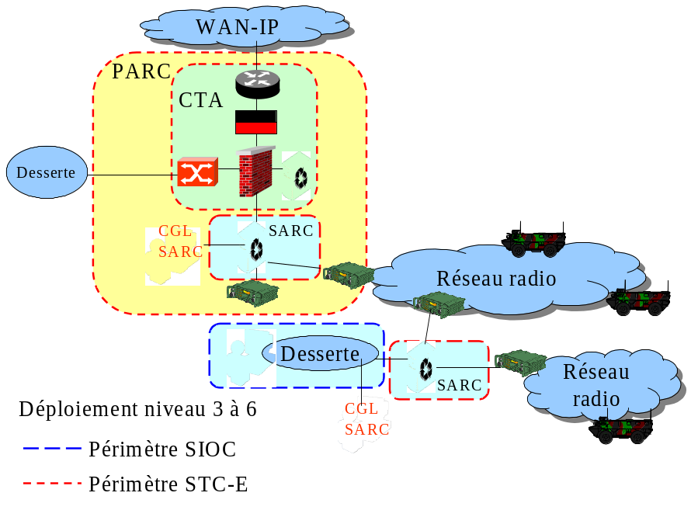
Le terme « Grande desserte » correspond au cas d’utilisation d’une unité GU mettant en œuvre ses propres serveurs de messagerie. Dans ce cas, le STC-E offre uniquement les capacités de raccordement du SIOC au réseau de transit.
Le terme « Petite desserte » correspond au cas d’utilisation d’une unité GU utilisant le serveur de messagerie du STC-E (les serveurs Web ou autre restent de la responsabilité du SIOC). Cette desserte doit contenir un nombre de postes de travail maximum de 15. (Il n’y a cependant pas de verrou logiciel sur cette limite)
Le STCE est une fourniture logicielle, il ne fournit donc pas le matériel nécessaire pour la mise en œuvre des différents centres. Néanmoins, il définit l’architecture matérielle de ces centres.

Certificats et clés privées :
Tous ces éléments sont supposés venir de l'IGC générique et donc respecter les gabarits offerts par l'IGC. Cependant, un système peut forger ses propres certificats dans la mesure où ceux-ci sont conformes à ce que fournit l'IGC. Toute la chaîne de certification doit être cohérente (ACD, ACR). Ceci est à faire sous la responsabilité du SIOC. Dans la suite du document, les certificats et clés privées sont mentionnés comme étant issus de l’IGC générique de Défense.

Interfaces Physiques

Dessertes GU
Le raccordement des SIOC pour les unités de type GU s’effectue par la mise en œuvre d’un centre technique d’accès conformément à l’architecture définie pour ces CTA. L’approvisionnement des équipements permettant ce raccordement n’est pas une fourniture du STC-E.
Dans l’exemple ci-dessous de déploiement d’un CTA les switchs SW-SA (switchs apportés par le système d’arme d’un type différent du SW-E) et SW-SI (switchs apportés par le système d’information d’un type différent du SW-E) ne sont pas configuré ni suppervisés par le STC-E. Il présente les deux cas de raccordement de SIOC, en fonction du type de switch utilisé.
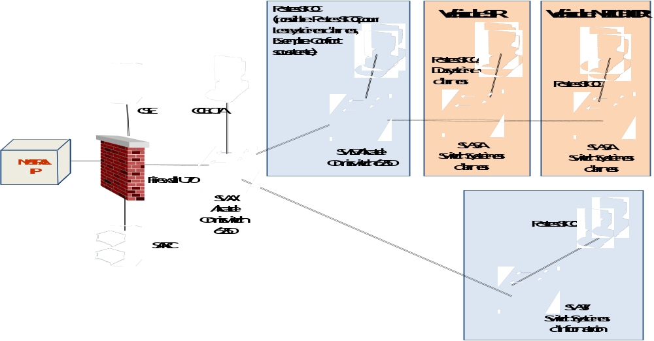
Dans l’exemple ci-dessous, donne un exemple de desserte d’une station de desserte RITA N4.

Les logiciels livrés au titre du STC-E sont garantis pour fonctionner avec les équipements suivants composant un CTA :
- Pare-feu : Netasq U70 dont l’utilisation des ports est précisé dans le schéma ci-dessous.
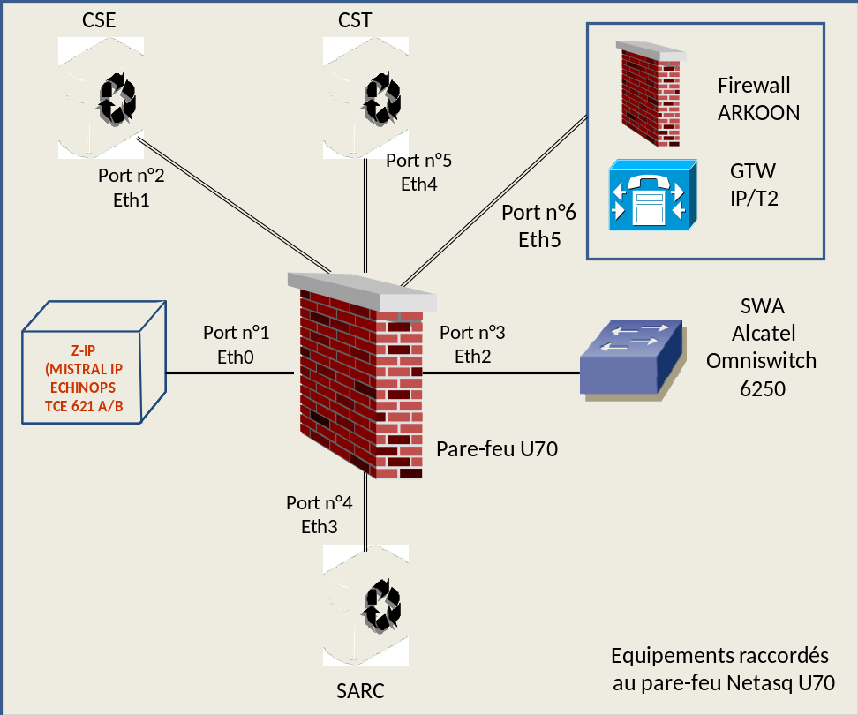
Equipement source | Equipement cible | Type de lien | Port équipement  source | Port équipement  cible | Type de vue
FW | Chiffreur | Initial | 1 | non géré | Interconnexion équipements réseau
 | CS-E | Initial | 2 | 1 (seul disponible) | Interconnexion équipements réseau  Sous-réseau de gestion
 | CS-T | Initial | 5 | 1 (seul disponible) | Interconnexion équipements réseau  Sous-réseau Système d'Arme  Sous-réseau de gestion
 | GW-IPT2 | Initial (pour passerelle sécurisée) | 6 | 1 (seul disponible) | Interconnexion équipements réseau  Sous-réseau de gestion
 | SARC | Initial | 4 | non géré | Interconnexion équipements réseau  Sous-réseau Système d'Arme
 | SWA | Initial | 3 | 1 | Interconnexion équipements réseau  Sous-réseau Système d'Arme  Sous-réseau de gestion  Sous-réseau Donnée  Sous-réseau Phonie

- Switch Rouge (SWA) : Switch ALCATEL 6250-P24-2SFP-100BFx

Equipement source | Equipement cible | Type de lien | Port équipement  source | Port équipement  cible | Type de vue
SWA | CGL (TGLE RN4) | Initial | 2 | 1 (seul disponible) | Sous-réseau de gestion
 | Téléphone IP opérateur | Initial | 17 | non géré | Sous-réseau Phonie
 | Téléphone IP usager | Exploitation | port quelconque disponible | non géré | Sous-réseau Phonie
 | Fax IP | Exploitation | port quelconque disponible | non géré | Sous-réseau Phonie
 | Terminal data non authentifié | Exploitation | port quelconque disponible | non géré | Sous-réseau Donnée Sous-réseau Système d'arme Sous-réseau de gestion
 | SWE | Exploitation | 23 à 26 | 25 | Interconnexion équipements réseau  Sous-réseau Système d'Arme  Sous-réseau de gestion  Sous-réseau Données  Sous-réseau Phonie
 | IAD-BB1 | Exploitation | port quelconque disponible | F1 | Sous-réseau Phonie
 | SW-SA | Exploitation | 23 à 26 | non géré | Interconnexion équipements réseau  Sous-réseau Système d'Arme  Sous-réseau de gestion  Sous-réseau Phonie
 | SW-SI | Exploitation | 23 à 26 | non géré | Interconnexion équipements réseau  Sous-réseau Système d'Arme  Sous-réseau de gestion  Sous-réseau Phonie
 | SW-IAD | Exploitation | 23 à 26 | 1 | Interconnexion équipements réseau  Sous-réseau de gestion  Sous-réseau Phonie

- Switch d’extension (SWE) : Switch ALCATEL 6250-P24-2SFP-100BFx

Equipement source | Equipement cible | Type de lien | Port équipement  source | Port équipement  cible | Type de vue
SWE | Téléphone IP usager | Exploitation | port quelconque disponible | non géré | Sous-réseau Phonie
 | Fax IP usager | Exploitation | port quelconque disponible | non géré | Sous-réseau Phonie
 | Terminal data non authentifié | Exploitation | port quelconque disponible | non géré | Sous-réseau Donnée Sous-réseau Système d'arme Sous-réseau de gestion
 | SWE | Exploitation | 23 à 26 | 25 | Interconnexion équipements réseau  Sous-réseau Système d'Arme  Sous-réseau de gestion  Sous-réseau Données  Sous-réseau Phonie
 | SW-SA | Exploitation | 23 à 26 | non géré | Interconnexion équipements réseau  Sous-réseau Système d'Arme  Sous-réseau de gestion  Sous-réseau Phonie
 | SW-SI | Exploitation | 23 à 26 | non géré | Interconnexion équipements réseau  Sous-réseau Système d'Arme  Sous-réseau de gestion  Sous-réseau Données  Sous-réseau Phonie
 | SW-IAD | Exploitation | 23 à 26 | 1 | Interconnexion équipements réseau  Sous-réseau de gestion  Sous-réseau Phonie

- Switch d’extension IAD : Switch SW-IAD Thales référence THALES 62570067AA

Equipement source | Equipement cible | Type de lien | Port équipement  source | Port équipement  cible | Type de vue
SW-IAD | Téléphone IP usager | Exploitation | 2 à 4 | non géré | Sous-réseau Phonie
 | Fax IP | Exploitation | 2 à 4 | non géré | Sous-réseau Phonie
 | IAD-B1 | Exploitation | 2 à 4 | F1 | Sous-réseau Phonie
 | Terminal téléphonique analogique ou RNIS | Exploitation | S0 ou Z | non géré | Sous-réseau Phonie
 | SW-IAD | Exploitation | 2 à 4 | 1 | Interconnexion équipements réseau  Sous-réseau de gestion  Sous-réseau Phonie

- Routeurs Noirs: Cisco 3725 et Cisco 3745
Utilisation des interfaces du routeur Cisco 3725.
FastEthernet  0/0-1 et 2/0-1 | Accès au WAN
FastEthernet  1/0-5 | Les différents niveaux de sécurité
FasthEternet  1/6-7 | Les différents routeurs AWAN
FastEthernet  1/8-11 | Les CG/CP
FastEthernet  1/12-13 | Le raccordement en direct de 2 CTA colocalisés
Port console | Le CGL pour configuration de maintenance

Pour le routeur noir AWAN du type 3745, l’utilisation des accès est la suivante :
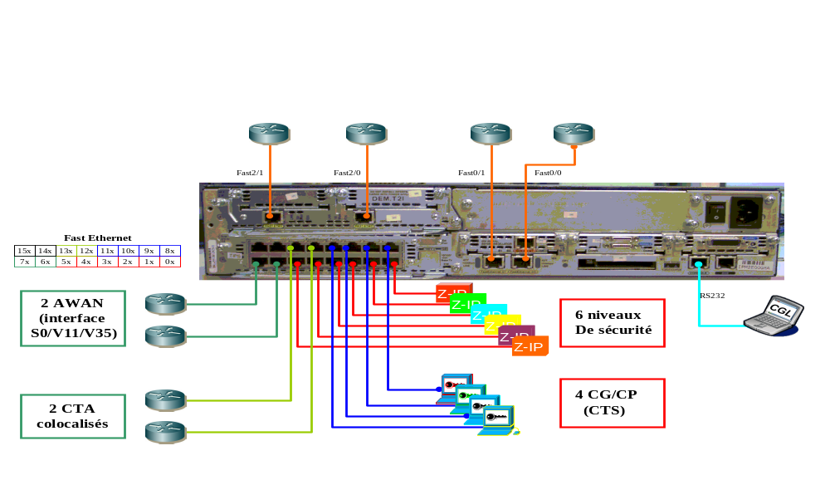

Le STC-E permet de configurer automatiquement ces équipements.

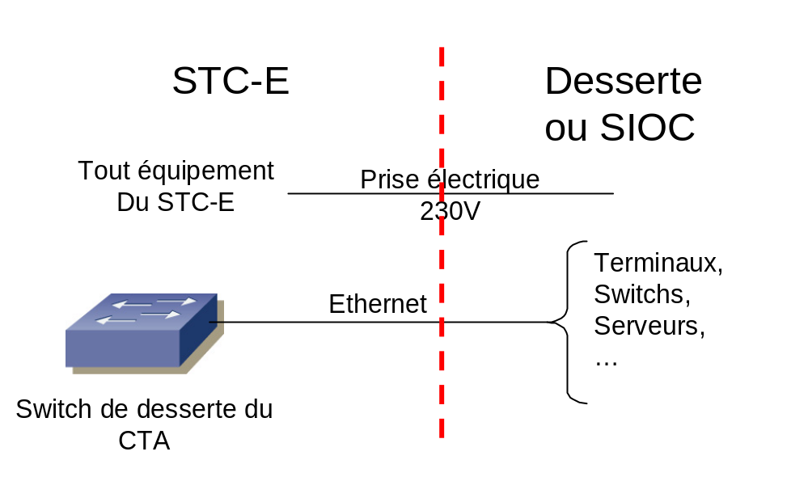
Les SIOC connectant du matériel sur le CTA du STC-E doivent respecter les contraintes d’interfaces du schéma ci-dessus.
Les switchs SW-A et SW-E se cascadent sur leurs accès optiques. Le reste de la desserte se raccorde sur les accès électriques. L’utilisation d’adaptateurs optique/électrique est autorisée. Les SIOC ou les équipements de la desserte doivent prévoir ces adaptateurs ainsi que leur alimentation électrique.
- Les chiffreurs : Mistral IP, TCE 621 A ou B et Echinops V2
En fonction de sa nature, et de sa classification, le STC-E permet de mettre en œuvre les trois types de chiffreurs ci-dessus.
Le chiffreur MISTRAL IP ne peut-être utilisé que pour les niveaux de sécurité qui accueillent le service phonie, c’est-à-dire MR, NR, NU, DR et NP.
Le chiffreur ECHINOPS V2 est utilisé dans les déploiements France.
Les TCE621A ou TCE621B sont utilisés dans les déploiements OTAN.

Supplémentairement à l’approvisionnement des ressources matérielles nécessaires pour son fonctionnement propre, le SIOC doit prendre en compte :
- Une machine de la desserte dédiée pour le CGL. Cette machine doit être installée avec Windows XP SP3 préalablement installé et configuré.
  - Ressources minimales :
    - 1 Go de RAM
    - 40 Go d’espace disque libre hors OS.
    - Pentium 4 à 3GHz
    - Ecran supportant la résolution 1280x1024
    - Lecteur / graveur DVD.
    - Lecteur de carte à puce.
    - Connexion Ethernet 100Mbits optique (100 Fx) ou connexion Ethernet 100Mbits électrique (100BT) et adaptateurs électrique/optique.
    - Port Série RS232 libre. En cas d’utilisation d’un adaptateur USB/RS 232, le SIOC doit s’assurer que le port est vu comme un port COM au niveau de l’OS.
    - Clavier / Souris
    - Port USB
Nota : Le recours à des média USB est conditionné à la mise en œuvre de mesures de sécurité adaptées (via une solution technique ou une mesure organisationnelle, par exemple, utilisation autorisée uniquement aux administrateurs).
Nota 2 : Le CGL est une fourniture logicielle disposant d’une procédure d’installation. La mise en œuvre de capacité de génération/exploitation d’images disques (de type Ghost) est possible mais à la charge du SIOC procédant à la mise en œuvre.

Dessertes UI / UT

SARC
Il n’y a pas de matériel à ajouter au titre du STC. Le socle d’échange (SARC) est une fourniture logicielle et est déployé sur des matériels du SIOC.
L'intégration du SARC et de ses moyens radios dans un véhicule est de la responsabilité du SIOC. La mise en œuvre de capacité de génération/exploitation d’images disques (de type Ghost) est possible mais à la charge du SIOC procédant à l’intégration.
Le matériel hébergeant le SARC doit disposer des interfaces suivantes vis-à-vis de la radio (en plus de la configuration minimale présentée dans le tableau ci-dessous):
- Une interface RS232 par poste PR4G VS2, TRC 3700 et Modem
- Une interface Ethernet pour les PR4G VS4
Remarque : l’interface ethernet pour le PR4G VS4 peut-être remplacée par une interface RS232 en IP/PPP.
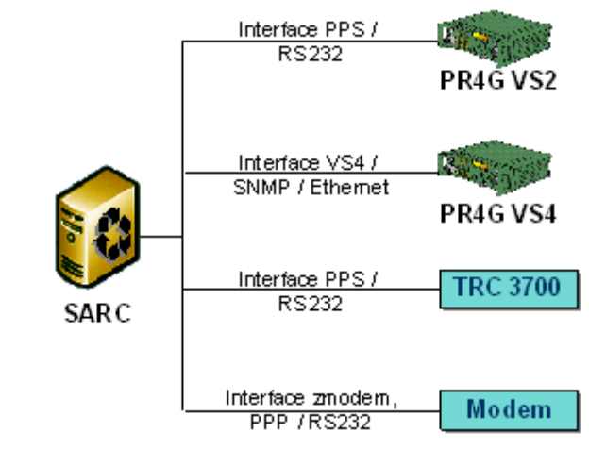
Conformément à l’exigence {MC-S-S_SSI-0590} de l’ « Annexe-03-SSI-V1.2 », la machine hébergeant le SARC doit avoir deux interface Ethernet distinctes lorsqu’elle est connectée à une desserte et à un ou plusieurs postes Radios IP / Ethernet. Une de ces interfaces est utilisée pour le pilotage des postes radio, l’autre pour le raccordement au LAN de desserte. L’utilisation de cartes réseaux virtuelles est possible si la plate-forme ne dispose pas de deux contrôleurs ethernet (cas d’une UT par exemple)
(*)

(*) : Le PR4G VS4 peut également être piloté via PPP/RS232.

Le tableau suivant décrit les configurations minimales de la machine hébergeant le SARC (entre parenthèse les profils, tels que définis dans le § Profils d’installation correspondant aux configurations matérielles) :
 | Configuration SARC minimale  (SARC UT) | Configuration SARC Défaut  (SARC UI) | Configuration SARC MLC  (SARC Melchior)
OS | Windows XP SP3 | Windows XP SP3 | Windows XP SP3
Processeur | Core Duo U7500 1,06 GHz | Core Duo U2500 1,2 GHz | Core Duo U7500 1,06 GHz
Disque Dur | 1 Go disponible pour les logiciels du SARC hors BAL | 1Go disponible pour les logiciels du SARC hors BAL | 1 Go disponible pour les logiciels du SARC hors BAL
RAM | 1Go | 1Go | 1Go
Ecran supportant la résolution 1024x768 et clavier⁽⁴⁾ | Optionnel | Optionnel | Optionnel
Lecteur de CD⁽¹⁾ | Optionnel | Optionnel | Optionnel
Ethernet⁽²⁾ | Optionnel | Optionnel | Optionnel
Ports USB⁽¹⁾ | Optionnel | Optionnel | Optionnel
RS232⁽³⁾ | Optionnel | Optionnel | Optionnel

(1): Pour permettre l'installation des logiciels du SARC, il est nécessaire de prévoir au moins une de ces 2 interfaces. Pour le chargement des données d’initialisation, c’est la machine hôte du CGL qui doit disposer d’une de ces interfaces. Le chargement se fait via l’interface Ethernet du SARC.
Nota : Le recours à des média USB est conditionné à la mise en œuvre de mesures de sécurité adaptées (via une solution technique ou une mesure organisationnelle, par exemple, utilisation autorisée uniquement aux administrateurs).
(2): Interface nécessaire si le SARC est déployé au niveau UI (pour le raccordement d’un CGL déporté), ou dès qu'un réseau à base de PR4G VS4 sur liaison Ethernet est utilisé. (Le PR4G VS4 est pilotable en PPP/RS232)
(3): Prévoir autant de port RS232 que de postes PR4G VS2 (et VS4 en cas de pilotage via PPP/RS232), TRC3700 et de modem à connecter. La fourniture de carte série synchrone pour la mise en œuvre de fonctions TDS, le cas échéant, est à la charge du SIOC.
(4): Le SIOC ATLAS utilise sur les nœuds OA des machines de type TTO fonctionnant sans clavier, avec un écran tactile de résolution 800x600.
Les opérations réalisables sur l’écran tactile de résolution 800x600 sont :
- L’installation du logiciel SARC
- L ’initialisation d’un nœud
- Le démarrage de réseau radio
- L’affichage de la file de messagerie
- L’affichage de la liste des nœuds présents dans le réseau radio démarré
- La remise en maintenance du serveur
- La modification de l’adresse IP de la préaffiliation
- La désignation en tant que maître du réseau

CGL SARC/AAL
Le tableau suivant décrit les configurations minimales de la machine hébergeant le CGL SARC et/ou l’AAL :
 | Configuration UI | Configuration UT (y compris SARC)
OS | Windows XP SP3 | Windows XP SP3
Processeur | Pentium M 1,4 GHz | Core Duo U7500 à 1,06 GHz
Disque Dur | 1Go disponible pour les logiciels du CGL-SARC | 1 Go disponible pour les logiciels du CGL-SARC
RAM | 1Go | 1Go
Ecran supportant la résolution 1024x728 et clavier⁽¹⁾ | Optionnel | Optionnel
Lecteur de CD⁽³⁾ | Optionnel | Optionnel
Ethernet⁽²⁾ | Optionnel | Optionnel
Ports USB⁽³⁾ | Optionnel | Optionnel

Important : Lorsque la machine cible doit héberger le SARC et le CGL SARC/AAL (configuration UT) les pré requis du SARC sont également applicables (cf. paragraphe précédent).
- : Pour la mise en œuvre des fonctionnalités d’IHM tactile du CGL, le SIOC doit prendre en compte des gestionnaires graphiques supportant une résolution de 1024x768 (MC-ND29-040) sur un écran de 10’’.
- Pour un CGL/AAL installé seul (sans l’application SARC) sur une machine, l’interface Ethernet est nécessaire pour se raccorder au SARC.
- Pour un CGL installé seul (sans l’application SARC) sur une machine, une au moins de ces interfaces est nécessaire pour l’injection des Données Techniques de Communication dans le SARC depuis le CGL.

Protocoles et services réseaux

Dessertes GU
L’installation et la mise en œuvre du STC-E dans ce contexte permettent le raccordement de desserte de taille variables.
Les équipements du CTA sont gérés de la manière suivante par le STCE
- Switch rouge :
  - Le STC-E permet par l’intermédiaire du CTA de configurer et administrer les switchs rouges SWA, SWE et SW-IAD.
- Firewall :
  - Le STC-E applique une configuration initiale pour le Firewall qui peut être modifiée par le SIOC via l’application d’administration « Netasq Unified Manager »). Si le SIOC modifie la configuration appliquée par le STCE, il doit prendre en charge la cohérence des actions qu’il réalise. Le STCE n’est alors plus responsable de la configuration et l’administration du Firewall du CTA.
Les équipements apportés par le SIOC doivent implémenter les fonctions suivantes :
- Pour les switchs de desserte :
  - Authentification 802.1x des terminaux : Laissé à la discrétion du SIOC .
  - Relais DHCP : Laissé à la discrétion du SIOC .
  - Client NTP : Laissé à la discrétion du SIOC. Le CTA exhibe une interface de type serveur NTP.
  - Support de VLAN (802.1q), et du marquage 802.1p (QoS) : Laissé à la discrétion du SIOC.
- Pour les terminaux et serveurs :
  - Client NTP : Laissé à la discrétion du SIOC. Le STCE exhibe une interface de type serveur NTP.
  - Client Authentification 802.1x : Laissé à la discrétion du SIOC en regard de l’architecture de sécurité.
  - Client DHCP : Laissé à la discrétion du SIOC.
  - Client DNS : Laissé à la discrétion du SIOC. Il est à noter que les serveurs DNS du SIOC doivent être configurés avec comme serveur de plus haut niveau, le serveur DNS du STC-E afin de bénéficier des informations de bascules issues du composant LOC du STCE. Dans le cas contraire, le SIOC doit alimenter lui-même son service DNS.
  - Lecteur de carte à puce GEMALTO PC Twin reader, ou la version Token USB (modèle défini dans le cadre du programme IGC) ou installation de fichiers P12 permettant l’authentification de l’usager ou du serveur et prenant en compte les certificats produits par l’IGC générique.
  - MTU : il est souhaitable de configurer les MTU des machines de la desserte à une valeur compatible avec les capacités des chiffreurs pour le cas où les équipements actifs du réseau auraient désactivé l’envoi d’information « ICMP size too big ». La valeur retenue est 1380 pour IP V4 et IP V6.
Nota : ceci réduit la capacité du LAN lors de communication entre machines de la desserte, puisque la taille des paquets n’est pas au maximum.
  - Le SIOC peut également installer sur n’importe quelle machine qu’il déploie (ou préférentiellement sur celle assurant le rôle de CGL CTA), l’application de configuration du Firewall du CTA permettant l’administration des règles de filtrage dudit équipement (application « Netasq Unified Manager »). L’architecture réseau de la desserte doit permettre le dialogue entre l’application et l’équipement.
Le plan d’adressage de la desserte du SIOC est laissé à la discrétion du SIOC mais celui-ci doit interopérer avec le STC-E suivant le plan d’adressage définit dans le document [Plan_IP] instancié pour le cas d’utilisation courant (numéro de nœud, niveau de sécurité). Le SIOC doit présenter une adresse IP cohérente avec ce plan d’adressage et assurer les capacités de routage entre son sous-réseau de desserte et les équipements du CTA.

QoS
La gestion locale du FireWall est autorisée pour le SIOC. Cette gestion locale permet l’ouverture ou la fermeture (via les IHM spécifiques du COTS) des ports du FireWall.
Dans la mesure où le SIOC met en œuvre des protocoles pour l’utilisation des services gérés par le STC-E, les équipements déployés par le STC-E assurent la capacité de coloration des datagrammes IP pour un traitement de la QoS. La coloration est effectuée par le CTA (principalement par la fonction FireWall).
Dans la mesure où le SIOC met en œuvre des protocoles non gérés par le STC-E, il est nécessaire qu’il assure les fonctions de coloration des datagrammes IP pour ces types de flux, en regard des contrats de services négociés via l’interface [SLA-WAN-IP] et/ou [SLA-Extra-Féd]. Le SIOC devra également configurer le FireWall pour prendre en compte les contraintes liées à l’activation du protocole visé (fonction de connexion tracking lors des ouvertures dynamiques de ports inhérentes à la mise en œuvre de ce protocole, ex : H.323 et consort).
Les caractéristiques des flux gérés par défaut sont définis dans l’annexe QoS.

SARC

Utilisation d'un switch entre le SARC et plusieurs postes Radio IP
Dans le cas d’utilisation d'un switch entre le SARC et plusieurs postes Radio IP il faut activer le multicast-switching sur le switch. (Cette mise en œuvre est nécessaire pour le fonctionnement des postes IP VS4 qui fonctionnent en multicast.).
Remarque : Ce switch n’est pas connu du STCE

Utilisation d’interface PPP sur le SARC
Lorsqu’un SIOC souhaite utiliser une interface série et le protocole PPP pour piloter un PR4G, il doit prendre en charge la création d’une interface réseau de type PPP. Le CGL SARC du STC permet quant à lui de choisir cette interface précédemment déclarée comme interface de communication entre le SARC et le PR4G.

Configuration contrôleur Ethernet
Afin de permettre la gestion des adresses IP des contrôleurs ethernet du SARC (support d’adresses multiples, …), le service « client DHCP » du système d’exploitation doit être désactivé.
Il est à noter que lors de l’installation du SARC sur une machine la fonction client DHCP est automatiquement désactivée (i.e. service client DHCP de windows désactivé).
Certaines cartes Ethernet disposent d’un mode « auto-négociation » pour la détection du débit. Il est recommandé de ne pas utiliser ce mode et de configurer l’interface en « 100 Mb Full duplex ».

Configuration véhicule
Le SARC sera entre autres intégré dans un serveur embarqué dans un véhicule. Le schéma de câblage du véhicule est généralement invariant. Donc, le STC-E propose un outil permettant aux intégrateurs du STC-E de préremplir des données techniques (nom des cartes réseaux par exemple) de façon à simplifier la mise en oeuvre du SARC lors du déploiement.
Le document [DTU] décrit la mise en œuvre de cet outil. Cependant, les identifiantsncarte réseau ne doivent pas être modifiés par les SIOCs après l’installation. En effet, pour que le SARC puisse utiliser automatiquement les connexions Windows présentes, il doit être capable de les détecter et de les identifier ; Les noms sont fixés en phase installation. Toutes modifications nécessite un passage par une phase installation. Ceci est vrai pour :
- Le contrôleur ethernet permettant le raccordement de la desserte,
- Le contrôleur ethernet permettant le cas échéant le raccordement IP côté radio (mise en œuvre de PR4G VS4 ou boîtiers de déport de ports série via ethernet),
- Les interfaces PPP (pour la mise en œuvre des PR4G VS4 en raccordement série).

La configuration du SARC utilise des adresses privées comme adresse IP pour la mise en réseau localement des équipements raccordés en IP. Ces adresses sont définies dans le document [Plan_IP] et rappelées ici :
- Adresse de maintenance sur le LAN de desserte : 192.168.0.100/24
- Adresse IP du SARC côté radio : 192.168.100.100/28
- Adresse IP des interfaces PPP (le cas échéant) : 192.168.[1-6].100/21
Le SIOC ne doit pas utiliser d’adresses dans les sous réseaux IP correspondants.

Procédure de création d'une carte Ethernet virtuelle
Dans le cas d’un SARC installé sur une machine ne disposant que d'une seule interface ethernet physique, il est nécessaire de créer une carte virtuelle de bouclage qui sert à simuler l’accès ethernet d’une pseudo-desserte (réseau de desserte rouge du SARC) voir Procédures d’installation.

Configuration de la pile IP du SARC
La configuration des paramètres IP du SARC est automatique et dépend du plan d’adressage tel que défini dans le document [Plan_IP]. Toutefois, il est possible pour le SIOC d’ajouter une configuration particulière des paramètres IP sur le SARC (pour par exemple la définition de réseaux privés dans la desserte). Il convient cependant que le SIOC procédant à cette manipulation s’assure que ce paramétrage non prévu au titre du SARC n’implique pas d’effets de bords non maîtrisable par le SARC (typiquement pour des problèmes de recouvrement des plans d’adressage IP avec le plan privé et le plan d’adressage défini dans le document de référence ou des problèmes de configuration de routes IP).

Utilisation de déport de ports série
Dans le cas de l’utilisation de boîtier de déport de ports série pour le raccordement du SARC au E/R PR4G (utilisation de Data Port Server raccordé en ethernet ou USB sur le SARC et permettant de démultiplier le nombre de ports série disponibles), la configuration de ce boîtier est à la charge du SIOC (car dépendant de l’équipement mis en œuvre sur la plate-forme du SIOC). Cette configuration doit prendre en compte les paramétrages d’interface publiés au titre du programme PR4G (entre autre : paramètres de configuration des interfaces série et bufferisation dans l’équipement).

Cas du PARC
Lorsque le SARC considéré est celui déployé dans un PARC, les principes de raccordement sont ceux décrits dans l’ICD T1. Cependant, si des SIOC (NCi ou équipés eux-mêmes de SARC) sont supposés venir s’accoster en LAN au niveau du SARC du PARC dans le sous-réseau d’interconnexion SA, il est nécessaire de prévoir un dispositif matériel permettant le raccordement physique de ces SARC/NCi. Si la politique de sécurité le requiert, ce switch peut être remplacé par un firewall, distinct de celui du CTA. Ce firewall d’isolement n’est pas dans le périmètre du STC et doit être entièrement pris en charge par le SIOC. Le schéma ci-dessous donne un exemple de solution permettant un tel raccordement (dans cet exemple, le firewall choisi doit comporter au moins 3 interfaces réseau distinctes):
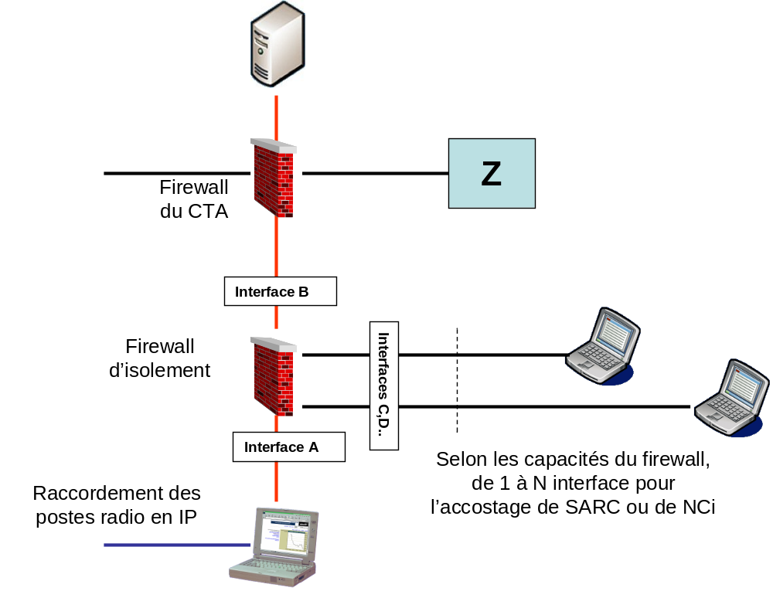

Le firewall d’isolement doit être configuré par le SIOC. Le choix du type de firewall est libre, dans la mesure où l’équipement choisi répond aux besoins en termes de sécurité et permet d’assurer le raccordement des équipements conformément aux cas d’emploi du SIOC.
Si le firewall choisi le permet, les interfaces A et B devront être configurées en mode bridge. L’adresse IP affectée à ce bridge doit être choisie dans le plan d’adressage de la desserte du SARC, selon [PLAN_IP]. Aucun flux entre l’interface B et les interfaces C, D (et éventuellement d’autres selon le matériel choisi) ne doit être autorisé.
Entre l’interface A et les interfaces C, D…, seuls les flux correspondant aux flux de messagerie SMTP entre SARC/NCi (port destination 25) et les flux associés au routage applicatif (ports 6900 à 6950) sont autorisés. De plus, ces flux doivent être depuis et à destination d’adresses IP du plan d’interconnexion directe entre SARC (cf. [PLAN_IP]). Les flux entre les interfaces C et D (et autres si le firewall dispose de plus d’interface) répondent aux mêmes règles.

contraintes d’installation et de configuration
Remarque préalable :
Les composants du STC-E peuvent s’installer à des emplacements modifiables au moment de l’installation. Le nom des répertoires utilisés ne doit pas posséder de caractère « ESPACE ».

Conventions
Dans la suite du document, les conventions suivantes seront appliquées.
Les variables sont repérées par des majuscules : VARIABLE
La valorisation des variables correspond aux schémas UNIX, à savoir : $VARIABLE éventuellement complétée par des caractères d’échappement : ‘{‘ et ‘}’. ${VARIABLE}.
Les caractères ‘\’ ou ‘/’ sont utilisés pour décrire les sous-arborescences dans le système de fichier du système d’exploitation. Ex : C:/Program File/mon_répertoire.
Les plages de valeurs pour le nommage des répertoires sont celles imposées par le système d’exploitation cible.
A noter que le système d’exploitation cible (Windows XP SP3) est insensible à la casse. Donc le nommage des répertoires ou des exécutables comprenant des majuscules et des minuscules est équivalent. Ainsi, « Mon_Répertoire » et « mon_répertoire » sont équivalent lorsque accédés par des scripts natif de windows. Cette assertion n’est plus exacte lors de l’accès via des scripts issus du monde unix pour lesquels les interpréteurs shell sont eux sensibles à la casse. La mise en œuvre de raccourcis par le SIOC devra prendre en compte cette considération.

Configuration de l’OS
La Configuration de l’OS de la machine hébergeant le SARC doit être prise en charge par le SIOC qui déploie cette machine. Les paramètres spécifiques de configuration du système d’exploitation sont décrits dans le document [MIL] et couvrent :
- Sécurisation du système d’exploitation
- Partitionnement des disques
- Répertoires spécifiques utilisés par le STC-E
- Variables d’environnement spécifiques
Il convient qu’un SIOC utilisant le STC-E sur des machines colocalisées avec ses propres applications prennent en compte ces contraintes afin d’éviter les éventuels conflits.
La configuration de l’OS utilisée par le STC-E est donné en ANNEXE K.
Le logiciel SARC ajoute par ailleurs l’ensemble des exécutables qu’il embarque dans la liste des exceptions du pare-feu Windows, ceci afin d’éviter la saturation des journaux de sécurité (même désactivé, le pare-feu Windows journalise en effet toutes les ouvertures de socket). Cette configuration est effectuée automatiquement lors de l’installation du logiciel.

Politique de gestion des Comptes Windows
Les logiciels installés par le STC-E s’exécutent dans des comptes (au sens du système d’exploitation) spécifiques dotés de privilèges spécifiques.

SARC
Le logiciel SARC doit être installé depuis un compte appartenant au groupe Administrateur. A l’issue de l’installation, ce compte doit être désactivé mais non supprimé. (Selon la langue de l’OS, le groupe sera Administrateurs ou Administrators : il s'agit du groupe dont le SID vaut S-1-5-32-544)
La procédure d’installation créée un compte « ServicesSTCE », membre du groupe Administrateurs. Ce compte est un compte « non-interactif ».
Les mises à jour des logiciels SARC doivent s’effectuer depuis le compte d’installation (à réactiver le cas échéant puis à désactiver à l’issue de la mise à jour).
La désinstallation des logiciels SARC doit s’effectuer depuis le compte d’installation.
Pour l’activation de l’accès réseau modem utilisé par MELCHIOR, l’application d’installation du SARC MELCHIOR créé un compte utilisateur nommé « Comptepimodem1 ».

CGL CTA/CGL SARC
L’installation des logiciels de gestion s’effectue depuis un compte appartenant au groupe Administrateur.
L’utilisation des logiciels de gestion doit se faire depuis un compte appartenant au groupe Utilisateur préalablement créé.
Les mises à jour des logiciels de gestion s’effectuent depuis le compte appartenant au groupe Administrateur.
La désinstallation des logiciels de gestion s’effectuent depuis le compte appartenant au groupe Administrateur.
Le CGL dispose d’une adresse IP réservée dans le plan d’adressage IP du STC. La configuration de l’adresse IP de la machine hôte est à la charge du SIOC. Cette configuration doit être faite par un opérateur qui dispose des privilèges Windows suffisant pour accéder à la configuration IP de la machine.

OPL
Le logiciel OPL est livré avec un logiciel d’installation. Ce paragraphe et les éléments relatifs à l’OPL dans la suite du document sont présentés de façon à identifier les contraintes liées à l’installation et l’utilisation de cette machine.
L’installation du logiciel OPL s’effectue depuis un compte appartenant au groupe Administrateur.
L’utilisation du logiciel OPL doit se faire depuis un compte appartenant au groupe Utilisateur, préalablement créé.
Les mises à jour du logiciel OPL s’effectuent depuis le compte appartenant au groupe Administrateur.
La désinstallation du logiciel OPL s’effectue depuis le compte appartenant au groupe Administrateur.

Installation de logiciels tiers
Certains services du STC-E sont implémentés en JAVA. Pour cela les setups fournis installent l’environnement d’exécution JRE (Java Runtime Environment).
Cette JRE est installée avec les extensions par défaut suivantes dans le répertoire %ProgramFiles %\Java\jre<version>\lib\ext (<version> est la version du COTS JRE sélectionnée par le STC et définie dans le paragraphe Liste des COTS) :
- sunjce_provider.jar
- sunpkcs11.jar
- dnsns.jar
Le SIOC doit s’assurer qu’aucun logiciel externe au STC n’ajoute d’autres librairies dans ce répertoire.
Cette exigence s’applique à toutes les machines qui hébergent des logiciels du STC-E (CS-E/SARC/CGL CTA, CGL SARC, CGT, OPL et COLIGC).
La liste des bibliothèques partagées utilisées par le STC-E est fournie en annexe (cf. lien Liste des bibliothèques partagées) indiquant également les versions utilisées. Le SIOC intégrant le STC-E sur une machine colocalisée doit prendre en compte l’existence de ces bibliothèques. Ces versions de bibliothèques ne doivent pas être modifiées par une mise à jour éventuelle due au logiciel du SIOC par exemple et si le SIOC nécessite une autre version de la même bibliothèque, il doit prendre les mesures ad hoc pour assurer la coexistence des deux versions simultanées.

Installation du SARC
L’installation du SARC se fait via un logiciel d’installation. Les profils d’installation du SARC fournis sont les suivants :
- Profil « SARC Melchior » : C’est le SARC en configuration complète incluant l’ensemble des médias et services supportés par le SARC.
- Profil « SARC Défaut » : Ce profil est un profil contenant uniquement les médias PR4G en mode mixte (MUX/PMV2) ou donnée (SAPHD/SAPBD).
- Profil « SARC Mono »: C’est la configuration de SARC utilisée dans les configurations monoposte. Ces configurations sont utilisées par des SIOC qui intègrent le SARC, le CGL et le logiciel SIOC sur une seule et même machine. Par rapport au profil « SARC Défaut » ci-dessus, la différence porte uniquement sur le serveur NTP qui n’est pas inclus dans le profil « SARC Mono ».
Le contenu fonctionnel de l’ensemble des profils d’installation du SARC est défini dans le tableau en annexe (cf. lien Profils d’installation).

Installation du CGL SARC
Le logiciel CGL SARC nécessite les droits administrateurs pour son installation.
Le logiciel CGL SARC propose un répertoire d’installation par défaut modifiable lors de l’installation. Le répertoire par défaut est « D:\stce\CglSarc ». Dans la suite, le répertoire d’installation sera nommé CGL_SARC_ROOT_DIRECTORY.
L’exécution du logiciel CGL SARC peut se faire depuis n’importe quel compte préalablement créé sur la machine mais nécessite les droits d’écriture et de lecture dans les sous répertoire d’installation ${CGL_SARC_ROOT_DIRECTORY}\cglsarc et ${CGL_SARC_ROOT_DIRECTORY}\cglsarc\tmp pour l’enregistrement de données de travail par le CGL SARC.
Donc lorsqu’une installation autre que l’installation par défaut est configurée par le SIOC, celui-ci doit positionner les droits d’accès idoines pour l’accès à ces sous-répertoires et pour tous les utilisateurs du CGL SARC.

Installation application d’affiliation
L’application d’affiliation (AAL) propose la saisie d’un répertoire lors de son installation. Le répertoire proposé par défaut est « D:\stce\AAL » et est modifiable par le SIOC lors de l’installation.
L’exécution du logiciel AAL peut se faire depuis n’importe quel compte préalablement créé sur la machine mais nécessite les droits d’écriture et de lecture dans les sous-répertoires d’installation pour l’enregistrement de données de travail du logiciel AAL.

Installation du CGL CTA
Le logiciel CGL CTA nécessite les droits administrateurs pour son installation.
Le logiciel CGL CTA propose un répertoire d’installation par défaut modifiable lors de son installation. Le répertoire par défaut est « C:\stce\<fonction> »
Où fonction vaut :
- « CGL installation » : pour la fonction CGL d’installation
- « CGL exploitation » : pour la fonction CGL d’exploitation
- « SNMPc Network Manager » : pour la fonction CGL Supervision.
Sur les terminaux de desserte hébergeant la fonction CGL CTA de supervision (i.e. Manager SNMP via le COTS SNMPc), le service correspondant doit être activé dans le système d’exploitation (service Outils de gestion et d'analyse).
Les fonctions d’installation du logiciel CGL CTA propose de n’installer que la MIB de supervision. La procédure est accessible soit depuis le logiciel d’installation du CGL CTA (en n’activant que l’installation de la dite MIB) soit par application d’un script (fourni) : installPerfMib.bat. La procédure de désinstallation de cette MIB se fait de manière symétrique (depuis le logiciel d’installation du CGL CTA ou depuis le script uninstallPerfMib.bat). Cette MIB est décrite dans le document [Supervision].
L’exécution du logiciel CGL (suivant les fonctions décrites ci-dessus) peut se faire depuis n’importe quel compte préalablement créé sur la machine mais nécessite les droits d’écriture et de lecture dans les sous-répertoires d’installation pour l’enregistrement de données de travail du logiciel CGL.

Activation / désactivation de la vue Expert dans les CGL
Les CGL disposent d'une vue dite "expert", à destination de certains administrateurs spécialisés. Il est possible de supprimer complètement cette vue des CGL, de façon à ce qu'aucun utilisateur n'ait la possibilité de l'utiliser.

CGL SARC :
L'installation du CGL SARC crée deux scripts à la racine du dossier d'installation :
- ActivateExpert.bat : permet l'activation de la vue expert dans le CGL SARC ;
- DesactivateExpert.bat : permet la désactivation de la vue expert dans le CGL SARC.
Ces scripts doivent être utilisés lorsque le CGL SARC est arrêté.

CGL rouge d'installation et d'exploitation, CGT, CGL noir
Les CGL rouges, noir et CGT disposent d'un raccourci permettant d'accéder à la fonction d'activation et de désactivation de la vue expert. Celui-ci se trouve dans le menu Démarrer" à l'endroit suivant : "Démarrer" > "Programmes" > "STCE" > "Activation / Desactivation vue Expert".
Cette fonction unique propose la désactivation de la vue lorsque celle-ci est active, ou son activation lorsqu'elle ne l'est pas.

Ports utilises par le STC-E
Le SARC fait une utilisation réservée des ports listés dans Liste des ports. Dans le cas où le SIOC est colocalisé sur la même machine que celle hébergeant le SARC (et le CGL SARC), il est indispensable qu’il n’y ait pas recouvrement sur les ports utilisés.
De même, dans la mesure où la capacité de modification des règles du FireWall dans les CTA est offerte, il convient pour un bon fonctionnement du STC-E, que l’administrateur n’invalide pas dans la configuration du FireWall, les ports utilisés par les services du STC-E.
Pour limiter les risques de conflit, si l’administrateur ne modifie pas les règles existantes nécessaires au STC-E et s'il ne fait qu'ajouter des règles sur les flux en autorisation il ne devrait pas y avoir de conflits puisqu’il ne fait qu'autoriser des flux.
Par contre, si l’administrateur ajoute des règles pour interdire des flux ou modifie le comportement général du firewall au niveau de l'analyse de flux (plugin) ceci doit être fait en concertation avec le STCE.

Gestion des connexions
Lors de la mise en œuvre des interfaces d’accès aux services du STC-E et mettant en œuvre le protocole SOAP, il est préconisé pour préserver l’ensemble des performances globales, d’entretenir les connexions (utilisation des options de keep-alive sur les connexions) de façon à économiser le temps d’établissement de ces connexions.

Strates des serveurs NTP
Le STCE met en œuvre dans sa configuration une hiérarchisation des serveurs NTP dépendant du type de centre qui l’héberge :
- Les serveurs NTP des CGT sont configurés pour être en strate 3
- Les serveurs NTP des CTS seront configurés pour être en strate 5.
- Les serveurs NTP des CTA seront configurés pour être en strate 8.
- Les serveurs NTP des SARC seront configurés pour être en strate 10.
Ces valeurs sont les valeurs de configuration au démarrage du service. Lorsqu’ils se synchronisent les uns avec les autres, les serveurs NTP font évoluer dynamiquement ces valeurs. En régime établi, le CGT reste en stratum 3, les CTS passent en stratum 4 et les CTA en 5. Les valeurs de départ sont choisies pour favoriser la synchronisation des CTA sur les CTS. Si un SIOC dispose d’un serveur NTP synchronisé par GPS dans la desserte celui-ci aura un stratum de 1 ou 2 et le CTA de la desserte cherchera à se synchroniser sur cette référence réputée plus précise que le CTS.

AntiVirus, Firewall de Poste et Contrôle d’intégrité Binaire

Principes
Le STC-E est livré avec les éléments de sécurité (AntiVirus, Firewall de poste et contrôle d’intégrité binaire) configurés pour ses besoins propres. Ces fonctions sont assurées par les COTS identifiés dans le document Liste des COTS.
Les paramètres de configuration des COTS de sécurité doivent être ajustés par les SIOC lors de l’installation des logiciels du STCE lorsque les répertoires d’installation par défaut ne sont pas utilisés.
Les fonctions antivirus et Firewall de poste sont assurées par le même COTS à savoir TrendMicro/OfficeScan qui est l’antivirus retenu par la DIRISI.
En cas d’intrusion, TrendMicro informe de l’alerte par e-mail, comme précisé dans le manuel d’installation/configuration/désinstallation du produit OfficeScan de Trend Micro aux adresses admincgl@MBXServer.stc et alarmes_securite@terre.gouv.fr.
Dans la mesure où le SIOC intégrant le STC-E procède à l’installation de logiciels sur le serveur hébergeant le STC-E (cas des SARC UT principalement), l’intégrateur doit adapter la configuration de ces fonctions pour ses besoins propres le cas échéant. Pour ce faire, l’intégrateur doit respecter les consignes suivantes :
- Pas de modification de paramètres de configuration impliquant le STC-E (seuls les compléments sont autorisés), se référer à Liste des ports, à Liste des bibliothèques partagées, à Environnement logiciel.
- Utilisation des applications spécifiques à chaque COTS pour la configuration.
- Utilisation des manuels utilisateurs des COTS assurant les fonctions.
Ces éléments de sécurité doivent être installés sur les machines hébergeant les composantes serveurs du STC-E, sur les machines hébergeant les composantes de gestion du STC-E (à la charge des SIOC) et sur les terminaux de dessertes.

Cas du contrôle d’intégrité
Le but d’un logiciel de contrôle d’intégrité est de s’assurer que les fichiers (applications) critiques ne sont pas altérés par une application malveillante. Ces fichiers critiques à surveiller sont configurés dans Samhain grâce à un fichier de configuration.

Le fonctionnement général du contrôle d’intégrité est le suivant :
Le contrôle d’intégrité propose une commande d’exécution particulière : « C:\Program Files\samhain\sbin\samhain.exe –t init »), qui calcule une base de signatures pour chacun des fichiers à surveiller. Cette base de signatures, stockée dans une base de données propriétaire (C:\Program Files\samhain\var\lib\samhain_file) est composée d’une somme de contrôle (checksum) qui est calculée pour chaque fichier.
Ensuite, à chaque vérification d’intégrité, il recalcule pour chacun de ces fichiers à surveiller la somme de contrôle et la compare avec l’ancienne.
Si la somme de contrôle n’a pas changé, le fichier n’est pas altéré. En revanche, si la somme de contrôle a changé, le fichier est altéré. Samhain informe de l’alerte par e-mail.
Le lancement du contrôle d’intégrité peut être lancé en mode démon ou manuellement en ligne de commande.

Remarques :
L’application Samhain est un COTS Linux qui fonctionne sous Windows grâce à la librairie Cygwin. Certaines fonctionnalités du COTS sont indisponibles sous Windows.

Le STCE propose un certain nombre de fichiers de définition de périmètres de surveillance adaptés à son besoin propre. Chaque fichier correspond à une configuration de machine du STCE (OPL, CGL, SARC etc… La liste des fichiers est fournie dans les DTU, dans la partie installation commune).
Un SIOC peut être amené à modifier le paramétrage de SAMHAIN dans deux cas :
- Un fichier du STCE a été modifié, et la base de signature de SAMHAIN doit être regénérée
- Le fichier de définition du périmètre doit être modifié pour prendre en compte de nouveaux fichiers liés au fonctionnement du SIOC.

Régénération de la base de signatures :
Il faut pour cela exécuter les commandes suivantes dans une « invite de commande » :
# cd « C:\Program Files\samhain\sbin »
# samhain.exe –t init
La base de référence des signatures de fichiers est ainsi regénérée. Par défaut, l’accès à cette commande nécessite des droits administrateur.

Modification du périmètre de surveillance
Le périmètre des fichiers à surveiller est défini dans le fichier samhainrc, stocké dans le répertoire « c:\program files\samhain\etc ». Ce fichier peut être modifié par le SIOC pour y inclure la surveillance d’autres fichiers que ceux nécessaires au STCE. Cette modification est faite sous la responsabilité du SIOC, aucune vérification ni aide n’est apportée par le STCE. Se référer à la documentation SAMHAIN pour une description détaillée des capacités. En annexe, une description des différentes sections du fichier samhainrc est fournie à titre indicatif. Cette description ne saurait se substituer à la documentation officielle du COTS SAMHAIN.

Emploi des services du STC-E

Services offerts aux SIOC
Le STC offre ses services à travers ses différents composants en interface avec les SIOC, selon le tableau ci-dessous. Les services sont tous disponibles pour les SIOCs intégrant le STC-E.

Services | CTA | SARC | ICD
Services Techniques
Annuaire (LDAP) | X | X | [Schéma-Annuaire]
Mobilité, Aide à la bascule | X | X | [Affiliation]
Routage Applicatif | X | X | [LOC]
Journalisation des échanges | X | X
Services IP/DNS | X | X
Synchronisation de l’heure (NTP) | X | X⁽¹⁾⁽²⁾
Services d’échanges
Messagerie | X | X | [XSMTP]
Service Web (HTTP) | X
Remontées des positions de géolocalisation | X | X⁽³⁾ | [Géolocalisation]
Services de gestion
Planification |  |  | Voir §Interface vis-à-vis des systèmes de Communication
Configuration | X⁽⁴⁾ | X⁽⁵⁾ | [Configuration]
Supervision | X⁽⁴⁾ |  | [Supervision]
Notes :
- Sur les dessertes de SARC, la synchronisation horaire n’est disponible que sur le LAN
- Le service de synchronisation de l'heure présent au niveau UI (via un SARC) nécessite une mise à l'heure locale du serveur NTP (manuelle ou via GPS).
- Le service de remontée des positions du STCE utilise le recueil N° 10, qui ne doit pas être utilisé par le SIOC.
- via CGL CTA
- via CGL SARC

Particularités sur certains services pour les SIOC
Les particularités suivantes s’appliquent aux SIOC intégrant le STC-E.

Authentification
Les opérations de planification permettent de définir des administrateurs dits « centraux », autorisés sur tous les nœuds du déploiement. Localement sur chaque desserte, le SIOC dispose de la capacité d’enrichir la liste des administrateurs. Les administrateurs ainsi ajoutés ont une portée locale au nœud sur lequel ils sont ajoutés.
Les accès aux composantes serveurs du STCE (CTA/CTS/CTI/SARC) mettent en œuvre une connexion sécurisée sur SSH et nécessitent donc le recours à un certificat généré par l’IGC générique.
Les prérogatives des utilisateurs sont vérifiées par rapport à une identification/authentification forte de l’usager se connectant au STC-E. Le mécanisme mis en œuvre pour l’authentification de l’usager se base sur l’utilisation par l’usager d’un certificat généré par l’IGC générique (ACR et ACD valides) en tenant compte des contraintes suivantes :
- Le certificat de l’ACR devra être installé par le SIOC intégrant le STC-E lors de la phase d’installation des composants du STC-E. Les principes d’installation de ce certificat sont décrits dans le document [DTU].
- Les certificats des ACD devront être fournis au STC-E lors du premier démarrage de celui-ci. Ceci se fait au travers de la procédure d’injection du certificat du serveur CSE, décrite dans le document [DTU].
- L’identification de l’usager est basée sur l’adresse mail contenu dans son certificat. Il incombe aux SIOC de s’assurer que les certificats produits contiennent bien cette information et que les adresses mails sont bien attribuées à des usagers de manière non ambiguë.
Différents supports peuvent contenir le certificat d’authentification usager vis à vis du STCE :
- Carte à puce : Le SIOC doit provisionner des terminaux dotés de lecteurs de carte à puce.
- Token USB : L’utilisation des ports USB des terminaux doit être validée en regard des exigences de sécurité.
- Fichier PKCS#12 : En fonction de la politique de sécurité appliquée, l’installation de ce type de fichier peut être limitée par l’officier de sécurité. Les procédures sont décrites dans le document [DTU]. Le STC n’impose pas que chaque P12 soit différent sur chaque poste ; Un même P12 (du bon gabarit) peut être utilisé sur tous les postes STC du théâtre. De même, un seul et même P12 d’authentification personnelle peut être utilisé sur les postes clients. Dans ce cas, l’imputabilité des actions n’est plus possible.
Chaque utilisateur peut accéder aux services proposés par le STC-E. L’utilisateur doit s’authentifier de manière explicite et non ambiguë de façon à garantir l’imputabilité des opérations. Par conséquent, l’utilisation de nom générique devrait être exceptionnelle et dans ce cas, le SIOC doit mettre en place des mesures physiques ou organisationnelles de façon à garantir l’imputabilité des opérations.

RFC
SSH:

RFC4252: Le chapitre 7 défini les échanges mis en œuvre lors de l'authentification mutuelle client/serveur.

La RFC spécifie que la requête SSH_MSG_USERAUTH_REQUEST peut optionnellement contenir les paramètres 'public key algorithm name' et 'public key blob'.

Ces 2 paramètres DOIVENT être positionnés par le client dans le but de contrôler le certificat de l'usager. En cas d'absence de ces paramètres, l'authentification sera refusée.

Droits aux services
La planification et l’exécution des contrôles de droit d’accès au service de messagerie et des droits à communiquer avec d’autres usagers sont du ressort des SIO des dessertes.

Bascule
La mise en œuvre de la bascule du SIOC peut utiliser le service d’aide à la bascule du STC-E à travers l’interface [Affiliation]. Le STC-E fournit une IHM permettant l’activation de cette interface.
La configuration des équipements réseau non administrés par le SIOC doit se faire à travers les services du STC-E pour les équipements qu’il gère (routeur noir et le cas échéant : switch rouge et Firewall du STCE). Pour la mise en place de configurations particulières de traffic, il pourra être nécessaire de configurer le Firewall son outil de gestion.
Pour permettre la prise en compte des bascules des PC, les accès DNS doivent être configurés sans cache (cas général) ou avec un cache ayant une durée de vie maximale compatible avec les exigences opérationnelles de prise en compte d'une bascule.

Messagerie

Emission
L’utilisation de la messagerie nécessite l’utilisation du service du STC via l’interface [XSMTP]. Les clients de messagerie mis en œuvre par le SIOC doivent prendre en compte cet ICD pour l’émission de messages opérationnels pourvus des paramètres opérationnels associés aux messages. Des valeurs par défaut sont appliquées en cas d’absence de champs nécessaires (priorité ou durée de vie dans le réseau).
Les serveurs du STC-E offrent la capacité de recevoir les échanges SMTP sur les ports TCP suivants :
- Port 25 : port SMTP standard
- Port 465 : port SMTP sur SSL avec authentification du serveur via son certificat et chiffrement des échanges. (ce port 465 est défini dans la spécification du protocole (voir draft-freier-ssl-version3-02.txt) dans sa version 3.0 de novembre 1996 et réservé pour la mise en œuvre de SMTP)
- Port 587 : port SMTP standard. Ce port est utilisé par Samhain et TrendMicro pour fournir aux BAL admincgl@MBXServer.stc et alarmes_securite@terre.gouv.fr les alarmes de sécurité détectées. STC-E contrôle que seules ces adresses peuvent être utilisées sur ce port. De plus, sur les SARC seule l’adresse admincgl@MBXServer.stc peut être utilisée afin d’interdire un déni de service sur les réseaux contraints
- Port 6200 : port SMTP sur SSL avec authentification mutuelle entre le client du SIOC et le serveur du STC-E et chiffrement des échanges. Pour se connecter sur ce port, il faut s’assurer que le logiciel client supporte la commande de demande de certificat par le serveur.
Le port 25 est géré comme suit :
- Il est inaccessible depuis les dessertes des CTA et CTS ;
- Il est accessible par les nœuds distants sur les CTA, CTS ;
- Il est accessible sur les SARC.
Le port 25 est utilisé en émission / réception par les SARC pour les communications SMTP entrantes et sortante vers et depuis d’autres SARC raccordés en LAN.
Vous trouverez ci-dessous deux exemples d’utilisation des ports dans le cas d’un échange de messagerie sécurisé par une connexion SSL, mais sans utilisation du protocole Stat TLS.
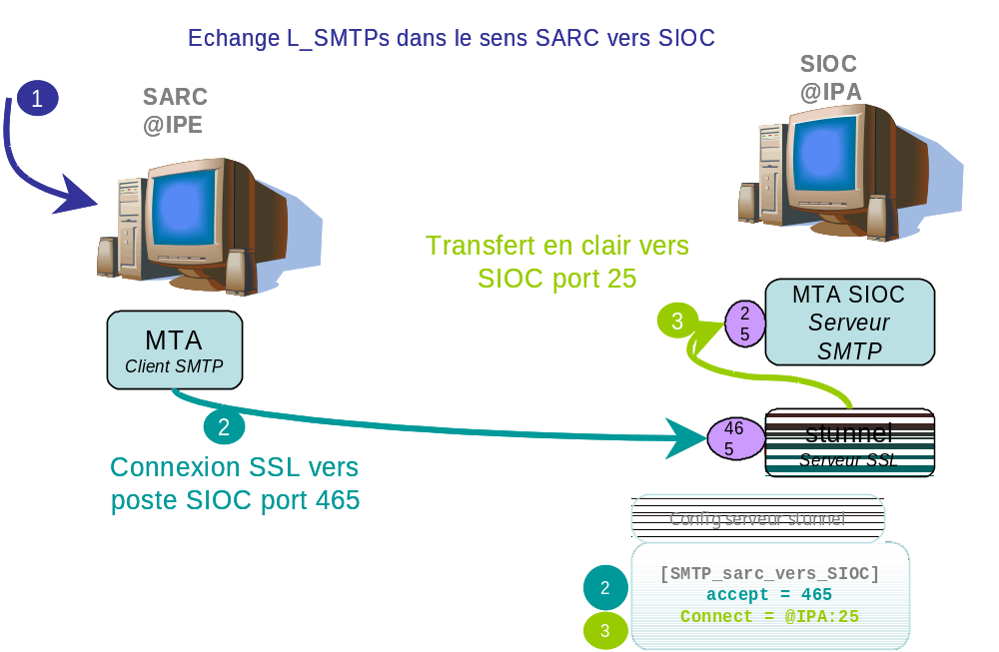

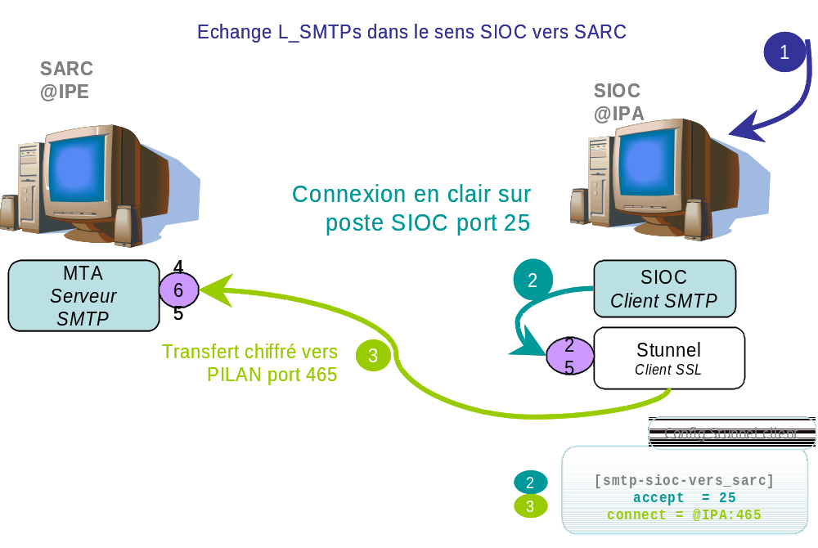
Il est de la responsabilité du SIOC, en fonction des capacités de ses clients de messagerie en interface avec le STC-E, d’ajuster la politique de sécurité à appliquer. En d’autres termes, le SIOC devra définir le port de trafic pour les échanges SMTP vers le STC-E et de verrouiller dans la configuration des FireWall, les ports non utilisés.
Lors de la mise en place d’un serveur de messagerie dans la desserte, les échanges depuis le serveur STC-E vers ce MTA sont effectués sur le port 465 qui devra rester ouvert dans les FireWall dans le sens STC-E vers desserte. L’objectif est de chiffrer les flux SMTP pour éviter une scrutation sur le LAN. L’authentification des usagers pour ce service, dans le cas des grandes dessertes, est à la charge du SIOC.
Remarque : Dans sa version actuelle, afin de sécuriser les échanges avec la desserte, le CSE ne permet que des connexions SMTP sur SSL vers un serveur de messagerie de desserte. Si ce serveur de messagerie ne supporte pas les échanges SSL sur le port 465, il est alors nécessaire de recourir à des solutions type STunnel à installer sur la machine hébergeant le serveur de messagerie de desserte, afin de permettre la connexion depuis le CSE et de noircir le flux. La mise en œuvre de cette solution est à la charge du SIOC.

Consultation des BAL sur les serveurs STC-E

BAL usagers Grandes dessertes.
Dans le cas des grandes dessertes, la sécurisation de l’accès aux Boîtes Aux Lettres est laissée à la discrétion du SIOC qui apporte son propre serveur de BAL.

BAL usagers autres cas
Dans le cas où le SIOC ne déploie pas de serveurs de Boîte Aux Lettres (BAL) en propre (cas des petites dessertes ou des SARC), l’accès aux BAL se fait de manière sécurisé par production par l’usager de son certificat. Le client POP3 mis en œuvre par le SIOC doit prendre en compte la capacité à établir des sessions POP3 sur SSL. Il est également requis que le client supporte la commande de demande de certificat par le serveur. Le port d’accès au service POP sécurisé est le port 995. (Le client de messagerie Thunderbird est compatible avec le fonctionnement décrit ici). Si un SIOC utilise un client de messagerie qui ne supporte pas SSL, le proxy écoute sur le port 110 (contrôle mdp) et sur le port 995.

BAL technique
Dans tous les cas et pour l’accès à la Boîte aux Lettres technique du STC-E (voir §D), le SIOC doit configurer au moins un client de messagerie de manière identique au § BAL usagers autres cas.

Clients de messagerie
Les clients de messagerie pour l’accès aux Boîte aux Lettres (Technique ou Usagers hébergés ou non par le serveur STC-E) sont à installer et à configurer par les SIOCs sur leurs terminaux.

Demande de certificats

Les services SMTPs (port 6200) et POPs du STC émettent systématiquement la requête "Certificate request" lors d'une ouverture de connexion sécurisée dans le but de contrôler le certificat de l'usager.
Cette requête indique que le serveur demande le certificat de l'usager.
En retour, le client DOIT émettre la requête 'Client certificate' (envoi du certificat usager).
L’échange est identique à celui décrit dans la RFC 2246 au chapitre 7.4.4 pour le protocole TLS V1.0, qui correspond à la reprise par l’IETF du protocile SSL V3.

Distribution des données d’annuaire

Données Techniques de Communication
La distribution des DTC suite à une modification est faite par procédure manuelle avec comme support réseau, le cas échéant, la messagerie.
- Les procédures de distribution des DTC proposées par le STC-E se font conformément au document [DTU].
Le SIOC doit donc mettre en place un client de messagerie afin de recevoir et d’exploiter les mises à jour des DTC générées au cours de la mission. L’accès à cette boîte aux lettres n’est pas nécessaire pour le démarrage du système dans la mesure où les DTC sont injectés dans les nœuds du STC-E par les mécanismes décrits dans le document [DTU].

Données de contact
Les données relatives aux usagers ou aux fonctions ne sont pas dans les données techniques de communication. Il appartient au SIOC de mettre en place des mécanismes de distribution et de gestion de ces données en cas de besoin.

Géolocalisation
Les SIOC utilisant ce service :
- doivent implémenter un filtre temporel et géographique afin de ne pas saturer le service. (cf. ICD [Géolocalisation])
- ne doivent pas utiliser le recueil n° 10, réservé pour la remontée des positions du STC-E (applicable sur les SIOCs de niveau UI/UT)

Serveurs Web de desserte
Si un SIOC utilise un serveur Web dans sa desserte, il faut alors le déclarer avec une adresse IP fixe et non avec une acquisition automatique via DHCP. Lors de l’affiliation d’une url sur un tel serveur web, il faut alors utiliser son adresse IP et pas son nom hostname via l’application d’affiliation.
Dans le CGL il est possible de déclarer un serveur web, il suffit alors de lui préciser une adresse IP fixe parmi celles disponibles.

Gestion locale
Seuls les SIOC déployant un SARC ont à intégrer une fonction de gestion locale ; dans les autres cas, le SIOC doit approvisionner une machine pour héberger le CGL.
Par défaut, le SIOC utilise la fonction CGL SARC pour l’administration des services du STC-E. Toutefois, il peut intégrer cette fonction dans ses applications, en utilisant les interfaces prévues à cet effet (cf. ICD [Supervision] & [Configuration]).
Les applications (SIOC, CGL SARC et SARC) peuvent coexister sur une même machine (configuration dite « SARC monoposte »)

Sécurité

Supervision des anti-virus
Chaque terminal ou serveur déployé dans la desserte doit être installée avec le COTS anti-virus préconisé par l’administration (COTS TrendMicro/OfficeScan en GFE).
Le COTS TrendMicro/OfficeScan possède deux partie. Une partie protection cliente, et une partie serveur. La version du COTS TrendMicro/OfficeScan utilisée à partir de la version 3.2, nécessite pour l’installation de la partie server d’une machine disposant des systèmes d’exploitation Windows 2003 Server ou Windows 2008 Server. Une tel machine n’est pas prévu par le STC-E. La supervision de cet anti-virus au sein de la desserte est de la responsabilité complète du SIOC. Cela nécessite l’installation sur une machine dédiée (configuration serveur) des éléments de la suite logicielle TrendMicro, selon les instructions fournies avec cette suite logicielle. Le COTS permet la télégestion (supervision et administration) suivant des procédures propriétaire de la solution COTS. (Impact sur la configuration des FRW à prendre en compte par le SIOC dans la liste des ports et WhiteList).
Cette console d’administration nécessite la fourniture par le SIOC d’une machine dotée des caractéristiques suivantes (Les informations ci après sont données à titre indicatif. Il convient de se référer à la documentation technique du COTS) :
 | Configuration matérielle et logicielle
OS | Windows 2003 Server Standard/Enterprise Edition R2, Windows 2008 Server Standard/Enterprise Edition R2,
Processeur | Processeur Intel Core Duo 1.86 GHz minimum ou équivalent
Disque Dur | > 3,5 Go libre  > 20 Go de réserve pour l’enregistrement des journaux
RAM | 4Go
Logiciels additionnels | Console à interface Web : Microsoft IIS server 6.0 (pour plate-forme 20030), IIS 7.0 (pour plate-forme 2008)
Logiciels additionnels | Logiciel de bases de données : Microsoft SQL Server 2000 SP3 ou SQL Server 2005 Express SP1 ou SP2, 2005 Standard (y compris 64 bits) SP1 ou SP2, 2005 Enterprise (y compris 64 bits) SP1 ou SP2 - Microsoft SQL Server 2005 Express Edition inclus

Signature
Le SIOC doit mettre en œuvre des moyens de signature et de vérification de signature (de type MSI Security Box) prenant en compte les formats de certificats générés par l’IGC générique (et tenant compte des ACD, ACR, ARL et CRL), lors de ses échanges avec les centres de gestion du STC-E (typiquement import/export des usagers).
De même, le COTS MSI Security Box doit être mis en œuvre par le SIOC pour signer les journaux archivés, si la politique de sécurité du Théâtre le requiert. Dans ce cas, l’installation du COTS est à la charge du SIOC.
Les journaux sont téléchargeables depuis les composantes serveurs du STC-E (SARC et CS-E) via les interfaces de gestion du STC-E. Le téléchargement de ces fichiers journaux devrait être réservé à des utilisateurs disposant du profil de sécurité. Les journaux exportés ne sont ni chiffrés, ni signés. Il convient au SIOC de mettre en place les procédures ad hoc pour garantir l’intégrité de ces journaux pour les opérations de consolidation.

Journalisation
Le STCE procède à la journalisation des événements dont il a connaissance. Cependant, la réglementation impose que tous les mouvements de données classifiées soient enregistrés (quel que soit le support : papier, disquette, injecteur…). Il appartient donc au SIOC de fournir les moyens nécessaires à l’enregistrement des mouvements de données classifiées se produisant en dehors du périmètre du STC.
Les journaux peuvent être exportés depuis le SARC/CS-E vers le CGL sous forme de fichier texte avec caractère de séparation de type csv exploitable avec un tableur de type excel. (L’opérateur doit avoir le profil administrateur de sécurité)
Le format des journaux est inspiré du format syslog.

Autres contraintes liées à la sécurité
Le STCE ne fournit pas de matériel. Les SIOC doivent donc prendre en compte certaines contraintes dans leur dossier d’homologation, à savoir :
- La sécurisation des sites qui accueillent les réseaux de desserte, de manière à faire correspondre à un réseau de desserte des enclaves relevant toutes du même niveau de classification et appartenant à la même chaîne de commandement. De plus, des mesures organisationnelles seront prises (procédures d'installation des matériels) pour assurer la protection des systèmes contre les signaux parasites compromettants. Pour les matériels électroniques appartenant aux partitions contenant des informations classifiées, la réglementation sera respectée.
- L'accès aux locaux des CTA doit être protégé par des mesures organisationnelles. Ces mesures doivent assurer que seuls les exploitants (administrateurs) autorisés ont accès aux équipements de sécurité. Ces administrateurs devront être habilités au niveau de la partition la plus sensible présente sur la desserte
- L'accès aux locaux des CTS doit être protégé par des mesures organisationnelles. Ces mesures doivent assurer que seuls les exploitants (administrateurs) autorisés ont accès aux équipements de sécurité.
- Chaque constituant doit être pourvu de dispositifs de sauvegarde (matériels et logiciels) permettant la sauvegarde des données (informations, données systèmes et applicatif) de façon périodique. Les DTC et les journaux du STCE font partie des données à sauvegarder :
Les DTC étant distribuées par procédure opérationnelle, chaque administrateur local doit les sauvegarder dès leur réception, en fonction des moyens physiques dont il dispose.
Pour ce qui est des journaux, leur récupération est décrite dans la DTU des CGL. Seul un administrateur de sécurité peut récupérer les journaux du CSE. Après les avoir récupéré, l’administrateur de sécurité doit les sauvegarder avant de les traiter ou de les transmettre à qui de droit pour consolidation et analyse par PRELUDE.
- Selon le type de matériel utilisé (disque dur vs mémoire flash, sauvegarde de données sur des supports externes etc…), le SIOC devra définir des procédures complémentaires à l’effacement d’urgence réalisé par le STCE de manière à garantir la non récupération des données après effacement d’urgence. Ces procédures pourront être par exemple la destruction physique des matériels.

Interface vis-à-vis des systèmes de Communication

Centres de gestion
La mise en œuvre et le déploiement du STC-E sont réalisés via l’outil de planification OPL. Cet outil prévoit des interfaces vis-à-vis des systèmes centraux de gestion des systèmes de communication externes au STCE, qui doivent prendre en compte les paramètres planifiés par l’OPL :
- CECORE (cf. ICD [SLA-WAN-IP])
- ETOILE (cf. ICD [OPL-ETOILE]). Etoile a en charge l’interface avec le CGEI.
- CGES (cf. ICD [Planif-Radio])
- CGS ASTRIDE (cf. ICD [SLA-WAN-IP]) géré par le CECORE.
- IGC (cf. ICD [IGC])
- CG/CP (cf. ICD [CGCP])
- PM ATLAS (cf. ICD [OPL-OPM])

Contacts
La planification des usagers et fonctions opérationnelles, appelés contacts, est à la charge des SIOCs. Le STCE via l’outil OPL permet d’importer ou d’exporter des fichiers de contacts avec les SIOCs, suivant le document [Usagers].
Les échanges entre les SIOCs et l’OPL doivent répondre aux recommandations décrites dans l’annexe Signature.
Dans le cas où le SIOC génère des entrées pour des contacts présents sur plusieurs niveaux de sécurité simultanément, il est recommandé de fournir les informations en utilisant les formulaires d’échange prévus à cet effet (i.e. fichier multi-niveau de sécurité défini dans le document [Usagers]). Le non respect de cette recommandation se traduira par un écrasement des échanges pour les entrées concernées par la dernière entrée correspondante saisie dans l’OPL.
L’OPL exporte systématiquement les entrées en utilisant les formulaires multi-niveau de sécurité.
La procédure d’échange des données entre les SIOCs et l’OPL est organisationnelle.

Proxies
De façon à préserver les performances globales lors de l’intégration du STC-E par un SIOC et si celui-ci sollicite le STC-E fréquemment pour un même service, il est préconisé que le SIOC mette en place une fonction proxy permettant la concentration et la gestion des connexions entre le SIOC et le STC-E. Cette recommandation permet de faire face aux limitations imposées par le système d’exploitation cible qui limite la capacité d’ouverture de socket IP à 10 par seconde. La mise en place de fonctions proxy permet alors de limiter le nombre de connexions entre le SIOC et le STC-E.

Evolutivité
Le STC-E n’interdit pas aux SIOCs de procéder à l’installation de ses propres logiciels. L’intégrateur du STC-E devra néanmoins garantir les éléments suivants (décrits dans les paragraphes précédents et synthétisés ici):
- L’installation des logiciels par le SIOC ne dégrade pas les performances intrinsèques du STC-E,
- L’installation des logiciels par le SIOC n’entre pas en conflit avec les logiciels du STC-E (arborescence de fichier, variables d’environnement, ports TCP/IP ou UDP/IP, mémoire, mémoire de masse, bibliothèques partagées, base de registre)
- Le SIOC prend la responsabilité de modifier les paramètres des progiciels de sécurité (Firewall, anti-virus, contrôle d’intégrité) sans dégrader les services du STC-E.
- Le SIOC prend la responsabilité de modifier la configuration des équipements réseaux fournis par le STC-E (Firewall matériel) sans dégrader les services du STC-E.
- La documentation des services ajoutés est de la responsabilité des intégrateurs de nouveaux services.
- Le packaging et la gestion de configuration sont à la charge des intégrateurs de nouveaux services.

Aide en ligne
L’aide en ligne des applications développées dans le cadre du STCE et disposant d’une IHM (l’OPL, l’AAL et les CGL) peut être ajustée par les SIOC si le besoin s’en fait sentir. Cette modification ne peut porter que sur le contenu de l’aide et pas sur sa structure (balise hyper text). En effet, les balises sont appelées par les exécutables et ne peuvent donc pas être modifiées, supprimées ou créées. Les fichiers HTML concernés peuvent être trouvés dans les répertoires suivants, avec toujours en 1er l’AEL en français puis anglaise (selon les applications, les fichiers HTML ou images sont accessibles directement ou sont compressés) :

OPL (pas de traduction anglaise) : fichiers accessibles directement

C:\Program Files\MOIE\OPL Configuration\plugins\fr.moie.stce.lynx.plugin.help\html

CGL Noir : fichiers compressés (zip)

C:\STCE\CGL noir\GUI\plugins\fr.moie.stce.blackcgl.help.nl_1.0.1\nl\fr\FR
C:\STCE\CGL noir\GUI\plugins\fr.moie.stce.blackcgl.help_1.0.0

CGL : d’installation fichiers compressés (zip)

C:\STCE\CGL installation\GUI\plugins\fr.moie.stce.installredcgl.help.nl_1.0.1\nl\fr\FR
C:\STCE\CGL installation\GUI\plugins\fr.moie.stce.installredcgl.help_1.0.0

CGL : d’exploitation fichiers compressés (zip)

C:\stce\CGL exploitation\GUI\plugins\fr.moie.stce.exploitredcgl.help.nl_1.0.1\nl\fr\FR
C:\stce\CGL exploitation\GUI\plugins\fr.moie.stce.exploitredcgl.help_1.0.0

CGL SARC: fichiers accessibles directement

C:\stce\CglSarc\cglsarc\plugins\fr.moie.stce.cglhelp.nl_1.0.0\nl\fr\FR
C:\stce\CglSarc\cglsarc\plugins\fr.moie.stce.cglhelp_2.4.3

AAL sur SARC: fichiers accessibles directement

C:\stce\CglSarc\cglsarc\plugins\fr.moie.stce.aal.nl_1.0.0\nl\fr\FR
C:\stce\CglSarc\cglsarc\plugins\fr.moie.stce.aal_1.0.0

AAL autonome: fichiers accessibles directement

C:\STCE\AAL\aal\plugins\fr.moie.stce.aal.nl_2.3.1.5\nl\fr\FR

En cas de modification d’un de ces fichiers, le SIOC doit procéder à la mise à jour de la base SAMHAIN (contrôle d’intégrité), selon les procédures explicitées dans le présent document.
Le SIOC est responsable des modifications réalisées, le STCE ayant été validé dans sa configuration de livraison.

Compatibilité de version
En VS3, le STC-E met en œuvre des mesures visant à assurer une compatibilité ascendante avec la version VS4.
Le traitement des éventuelles incompatibilités décelées entres versions sera décidé en CGC du STC-E.
La compatibilité visée est une compatibilité entre 2 versions système successives, réduite aux fonctionnalités communes aux 2 versions :
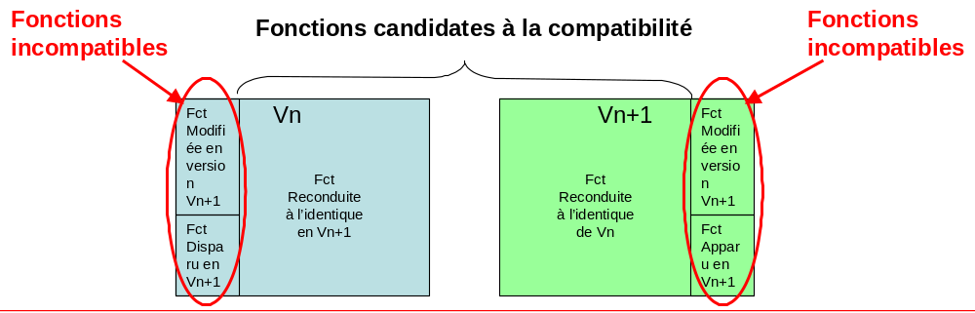

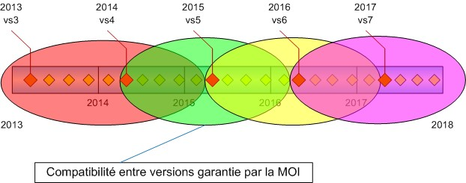
Pour assurer cette compatibilité, les hypothèses suivantes devront être respectées par les systèmiers :
- Les serveurs (CSE et SARC) sont déployés simultanément à leur gestion locale en version système cohérente.
- Un système utilisateur et un serveur du STC-E (SARC ou CSE) ont des versions cohérentes qui évoluent simultanément.
- Un système utilisateur qui évolue doit prendre la dernière version du STC-E .

Démarrage/Arrêt du SARC
Deux scripts sont fournis à partir de la VS3 afin de permettre depuis la machine supportant l’application SARC :
- l’arrêt de l’application SARC sans arrêt du PC : StopAppliSARC
- lancement de l’application SARC sur le PC : LanceAppliSARC.

Clauses d’Assurance Qualité

Renvoi aux exigences
Le présent document répond aux exigences de la STB suivant la matrice définie dans Traçabilité.

- Données de références
 Remarques importantes concernant les annexes : Les données sont fournies sous forme de pièces jointes au présent document. Il est nécessaire de disposer d’une version informatique du document pour les consulter.
Le tableau ci-dessous présente les caractéristiques des plates-formes cibles minimum identifiées pour héberger la fourniture STC-E.
Configuration | Processeur | RAM | Disque dur | Remarques
Poste serveur CS-E pour CTA/CTI/CTS | Core 2 Duo T7400 (2,16 GHz) | 2 Go | 2 * 160 Go montés en RAID 1 | - option passage à 4 Go de RAM
Poste de travail CGL noir, CGT, PRELUDE et OPL | Core 2 Duo P8400 (2,26 GHz) | 2 Go | 160 Go | Pour la machine destinée à héberger PRELUDE, l’espace disque sera à ajuster en fonction des objectifs de profondeur d’archivage et de la volumétrie de journalisation. Pour cette machine, l’OS est basé sur une Debian 5.  Concernant le CGT, un dispositif de production de supports amovibles (graveur de CD ou DVD) doit être prévu pour la production des DTC.
Poste CGL CTA d’exploitation | Pentium 4 3GHz | 1 Go | 160 Go
Poste SARC Melchior MELCH-V100-100 | Core Duo U2500 (1,2 GHz) | 1 Go | 80 Go | - 128 Mo de mémoire vidéo partagée  - RAM extensible à 2 Go
Poste SARC Melchior MELCH-M230-100 | Core Duo L2400 (1,66 GHz) | 1 Go | 80 Go | - 128 Mo de mémoire vidéo partagée  - RAM extensible à 4 Go
Poste SARC SIR sur CIE T2 | Pentium 4M 2,4 GHz | 512 Mo | 1,9 Go (mais 800 Mo disponible pour le STC) | - disque dur de type flash, taille de cluster de 2 Ko, partition NTFS  - RAM extensible à 1 Go  - configuration sans écran /clavier (ni OPL ni CGL SARC ne sont installés)  - la sécurisation du poste avec les logiciels Samhain et OfficeScan n’est plus possible
Poste SARC SIR sur CIE T3 | Pentium M 1,8 GHz | 1 Go | 3,9 Go (mais 2,8 Go disponible pour le STC) | - disque dur de type flash, taille de cluster de 4 Ko, partition NTFS, fichier d ‘échange Windows de 100 Mo  - configuration sans écran /clavier (ni OPL ni CGL SARC ne sont installés)
Poste SARC SIR sur PdTK T2 | Pentium M 1,4 GHz | 1 Go | 30 Go | - 64 Mo de mémoire vidéo partagée  - configuration avec CGL SARC installé
Poste SARC SIR sur PdTK T3 | Core 2 Duo T5500 (1,67 GHz) | 1 Go | 120 Go | - 128 Mo de mémoire vidéo partagée  - RAM extensible à 4 Go  - configuration avec CGL SARC et STC-A installés
Poste SARC ATLAS Canon TC6 – TTO NG+ | Core Duo LV 2400 | 2 Go | 32 Go | - 64 Mo de mémoire vidéo partagée  - disque dur de type flash  - dalle tactile, pas de clavier/souris
Poste SARC ATLAS Canon TC6 – SDT NG+ | Core 2 Duo 2,16 GHz | 2 Go | 48 Go | - 128 Mo de mémoire vidéo partagée  - disque dur de type flash
Poste SITEL et Poste MOA SIT convergé (gamme Panasonic CF-19) | Core Duo U2400  1,06GHz ULV | 1 Go | 80 Go | Correspond à la génération MK1 du Panasonic CF 19. (la plus contraignante en termes de ressources et processeur)

Remarques :
- pour les postes SARC CIE T2/T3 du SIR, il n’y a actuellement qu’une seule partition. S’il faut partitionner, il faudra tenir compte des pertes engendrées par la réserve que l’on souhaitera sur chaque partition
- il est prévu que les postes SARC pour Melchior soient prochainement rétrofités pour passer à 2 Go de RAM
- la configuration SIT doit accueillir l’ensemble des applicatifs du SIOC (SARC, CGL-SARC et applications SIOC)
- la configuration SITEL doit accueillir l’ensemble des applicatifs du SIOC (SARC, CGL-SARC et applications SIOC) ; les configurations Panasonic CF-19 ne disposant que de 512 Mo de RAM ne sont pas éligibles

- Liste des ports
Le tableau ci-dessous recense l’ensemble des ports utilisés par les services du STC-E. Cette liste des ports utilisés est établie pour permettre :
- L’intégration du SIOC colocalisé avec la fourniture STC-E
- La gestion des ports par l’administrateur des dessertes de CTA.
A noter que le tableau suivant identifie l’intégralité des ports utilisés par le STC-E, tant interne qu’externe. Cette liste n’a pas vocation à spécifier les ports à utiliser pour l’activation des interfaces du STC-E (spécifications qui sont du ressort des documents identifiés dans le § Documents applicables et qui devront être pris en compte par les SIOC intégrant le STC-E).
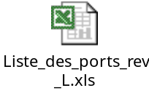
Le CGL SARC se connecte au SARC en utilisant les ports présentés dans le tableau ci-dessus. Les ports sources utilisés par le CGL SARC pour ses connexions avec le SARC sont gérés dynamiquement par l’OS.
Le logiciel AAL utilise le port 11111 comme port d’écoute pour les notifications d’affiliation. Les ports sources utilisés par l’AAL pour ses connexions avec le CS-E/SARC sont gérés dynamiquement par l’OS.
Les logiciels CGL CTA et CGT se connectent aux CS-E en utilisant les ports présentés dans le tableau ci-dessus. Les ports sources utilisés par les logiciels CGL CTA et CGT pour leurs connexions avec le CS-E sont gérés dynamiquement par l’OS.
- Liste des bibliothèques partagées

CGL SARC
Le logiciel CGL SARC utilise les ressources des COTS suivant :
- JRE,
- Xalan,
- Xerces,
- Eclipse,
- Log4j,
- Framework .NET,
- JRE.
Dont les versions sont données dans le § Liste des COTS.
Le tableau suivant recense l’ensemble des classes java utilisées par le CGL SARC.
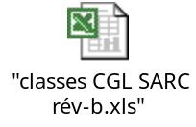

CGL CTA
Le logiciel CGL CTA (et CGT) utilise les ressources des COTS suivant :
- Xmlbeans
- Eclipse
- Maverick
- Log4j
- Xerces
- Xalan
- JRE.
Dont les versions sont données dans le § Liste des COTS.

AAL
Le logiciel AAL utilise les ressources des COTS suivant :
- Axis2,
- Xmlbeans,
- Eclipse,
- Maverick,
- Log4j
- JRE.
Dont les versions sont données dans le § Liste des COTS.

CS-E/SARC
Les logiciels CS-E/SARC utilisent les ressources des COTS suivants :
- JRE.
- Cygwin
Ainsi que les bibliothèques identifiées dans le tableau suivant :
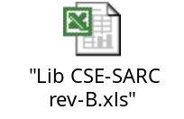

- Liste des COTS
Le tableau ci-dessous recense l’ensemble des COTS utilisés par le STCE. Le tableau présenté tient lieu également d’index de configuration des COTS mis en œuvre lors des phases de développement et de mise au point du STCE.
Remarques sur le tableau :
La colonne SIOC est donnée à titre indicatif. Le SIOC est libre du choix des COTS, hormis l’antivirus et le contrôle d’intégrité.
La passerelle MSNS est décrite dans la SEISRS
Les cases avec un ‘-‘ indique que le COTS est normalement requis, mais que la machine étant sous responsabilité SIOC, c’est à lui de faire l’intégration sur la base des informations du présent document (cas par exemple de l’antivirus pour les CGL SARC, SARC et CGL CTA d’exploitation).
La colonne « Approvisionné PAR» indique si le MOI qui intègre le STC-E doit approvisionner des licences ou que l’administration doit mettre à disposition des licences (par exemple l’antivirus).
La colonne « Tarif indicatif » donne un ordre de grandeur de la licence à approvisionner pour un an de garantie.
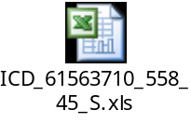
- Profils d’installation
Le tableau ci-dessous décrit le contenu des profils d’installation du CSE-SARC, en termes de composants du CSE-SARC associés aux services disponibles.
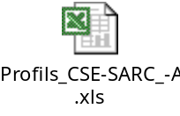
- Environnement logiciel
L’arborescence d’installation des logiciels du STC-E sur les composantes SARC et CTA est décrite dans le document [MIL].
Les variables d’environnement utilisées par le STC-E sont préfixées par « STCE_ ». Ces variables ne doivent pas être modifiées par les SIOCs intégrant le STC-E.
La mise en œuvre du STC-E nécessite deux points de montage sur le système de fichier du système d’exploitation :
- Un point de montage dédié à l’installation des logiciels du CS-E/SARC et repéré par la variable d’environnement « STCE_SYSTEM »
- Un point de montage dédié aux données de travail des logiciels du CS-E/SARC et repéré par la variable d’environnement « STCE_SECURE ». Ce point de montage est nettoyé de manière sécurisé lors de l’appel à la procédure d’effacement d’urgence
L’identification de ces deux points de montage est requise lors de l’installation des logiciels CS-E/SARC.
- Le SIOC intégrant le STC-E doit lors de l’installation des composantes serveurs (CTA/SARC) respecter les contraintes suivantes :
- L’arborescence interne de ces points de montage ne doit pas être modifiée.
- Le SIOC ne doit pas utiliser ces points de montage pour l’installation de ses propres logiciels.
- Il est préconisé de définir préalablement à l’installation des logiciels à un partitionnement du disque et d’affecter une partition spécifique à chacun des points de montage.
Les variables d’environnement « PATH », « LD_LIBRARY_PATH », « CLASSPATH » contiennent un certain nombre de chemins d’accès prépositionnés par le système d’exploitation et complétée lors de l’installation des logiciels du STC-E. Il est impératif que les modifications de cette variable d’environnement par les SIOCs intégrant le STC-E n’impliquent que des ajouts dans cette variable : Les paramètres positionnés avant l’installation des compléments du SIOC ne doivent être ni modifiés, ni supprimés.
A noter que l’ordre des paramètres dans cette variable joue sur l’exécution des logiciels exploitant cette variable. Il est donc recommandé que les modifications de cette variable induite par les SIOC se fasse par ajout en fin de la variable des compléments à apporter.
Le tableau ci-dessous recense l’ensemble des exécutables du STCE pour les composantes serveurs (CS-E/SARC).
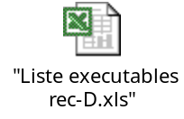
L’organisation de l’arborescence du système de fichier gérée par le STCE pour ses composantes serveurs (CTA/SARC) s’appuie sur la spécification [FHS]. Le FHS est un standard utilisé dans les mondes Unix et équivalents. Il permet une structuration de l’arborescence du système de fichiers où chaque répertoire a un rôle clairement identifié. Par exemple :
/bin pour les exécutables
/lib pour les bibliothèques
/etc pour les fichiers de configuration
/tmp pour les données temporaires.
L’application de ce standard permet une organisation claire de l’ensemble des fichiers

Les traces logicielles générées lors de l’exécution de ces logiciels sont stockées dans le répertoire :
${STC_SECURE}var/log où ${STCE_SECURE} correspond au point de montage des données sensibles.
L’accès à ces données doit être réservé à la récupération des traces logicielles en vue de l’analyse de faits techniques. (MC-TST-3.1-185)
Le CGL SARC est constitué d’un exécutable « cglsarc.exe ». La fourniture du logiciel comprend également des macro excel permettant la corrélation locale des journaux. (cette macro fait également partie des CGL CTA et du CGT). Le SIOC doit prévoir la fourniture d’Excel pour les machines susceptibles d’’héberger la fonction d’analyse des log.
Le logiciel AAL est constitué d’un exécutable « aal.exe ».
Le logiciel CGL CTA est constitué des exécutables suivants :
- CGL.exe
- crcstart.exe (fonction supervision).
Le logiciel CGT est constitué des exécutables suivants :
- CGT.exe
- crcstart.exe (fonction supervision)

- QoS
Le tableau ci-dessous identifie les types de services négociés avec les centres de gestion des réseaux de transit dans le cas d’une mise en œuvre de l’ICD [SLA-WAN-IP].
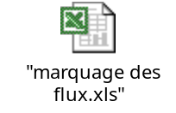
- Procédures d’installation
La présente annexe identifie les procédures d’installation pour la mise en œuvre de fonctions spécifiques du STC-E. Les procédures d’installation sont définies dans le document [DTU].

Création d’une carte virtuelle
La procédure de configuration Windows est la suivante :
- « Démarrer » → « Paramètres » → « Panneau de configuration ».
- Choisir « Ajout de matériel » → Cliquer alors sur « Suivant ».
- Choisir « Oui j’ai déjà connecté le matériel » → Cliquer alors sur « Suivant ».
- Une nouvelle fenêtre s’ouvre, tout en bas de cette fenêtre : cocher « Ajouter un nouveau périphérique matériel » → Cliquer alors sur « Suivant ».
- Cocher « Installer le matériel que je sélectionne manuellement dans la liste (utilisateur expérimentée) » → Cliquer alors sur « Suivant ».
- Cocher « Cartes réseau » → Cliquer alors sur « Suivant ».
- Dans la partie « Fabricant », cocher « Microsoft » ; dans la partie « Carte réseau », cocher « Carte de bouclage Microsoft » → Cliquer alors sur « Suivant ».
- Cliquer une seconde fois sur « Suivant ».
- Cliquer sur « Terminer ».
La carte virtuelle est maintenant créée, elle est visible dans les « Connexions réseaux ».
- Traçabilité
Le tableau ci-dessous identifie les exigences de la STB tracées par le présent document.
Exigence | Libellé
MC-ARSTD-SARC-140 | L’architecture du SARC doit être définie pour lui permettre d’intégrer avec souplesse, de nouvelles passerelles applicatives pour d’autres types d’applications (exemple : tableau blanc, etc …).  Cette exigence se limite à lister l’environnement logiciel du SARC : les ports utilisés, les logiciels et les services exécutés, les répertoires réservés au STC conservé, les DLL utilisées.
MC-ARSTD-PRM-020 | L’environnement d’exécution du logiciel du CSE du CTA et du SARC sera documenté : les ports utilisés, les logiciels et les services exécutés, les répertoires réservés au STC conservé, les DLL utilisées.
MC-ARSTD-DOC-010 | Le titulaire doit spécifier, définir et rédiger toutes les dossiers d’interface d’ARISTIDE avec : les systèmes externes à la Fédération SIC Terre ; les SIOC interne à la Fédération SIC Terre ; les systèmes de dessertes des PC internes à la Fédération SIC Terre (shelter CFAT, MOA SICF et FEB desserte des PC) ; les ISP ARISTIDE ; les autres ISP
MC-ARSTD-DOC-020 | Le titulaire doit spécifier, définir et rédiger tous les documents d’interface nécessaire à l’établissement du référentiel de communication de la fédération en abordant, entres autres, les sujets suivants : connectique ; les protocoles d’échanges techniques ; la sécurité ; les configurations de déploiement ; les échanges de gestions fonctionnels
MC-ARSTD-DOC-050 | Le titulaire doit spécifier, définir et rédiger toutes les offres de service qu’il propose
MC-ARSTD-DOC-060 | Le titulaire doit spécifier, définir et rédiger toutes les procédures techniques nécessaires à la réalisation des contrats de services
MC-ND01-120 | Pour des raisons de performances, l’accès généralisé au serveur LDAP doit s’effectuer prioritairement à travers un proxy LDAP à mettre en place dans la desserte (ce proxy n’est pas une fourniture du STC-E).
MC-ND01-050 | La planification et l’exécution des contrôles de droit d’accès au service de messagerie et des droits à communiquer avec d’autres usagers sont du ressort des SIO des dessertes.
MC-ND07-090 | Les règles des firewalls dans leur configuration initiale prennent en compte cette nouvelle possibilité, à savoir :  - le firewall d’un CTA peut être configuré manuellement depuis sa propre desserte ou depuis un CTS de la même zone ;  - le firewall d’un CTA ne peut pas être configuré à distance par un autre CTA ;  - le firewall d’un CTS peut être configuré manuellement depuis sa propre desserte ou depuis un autre CTS de la même zone.  Nota : le fonctionnement de cette fonction est couplé avec la mise à niveau de l’ICD Tome 45 (intégration des proxy dans le CSE).
MC-ND07-100 | La capacité d’ouverture des ports du (des) firewall(s) des CTA/CTS conduira à une mise à jour de l’ICD Tome 45 afin de permettre l’intégration de nouveaux proxys dans le CSE Cette mise à jour consiste à lister l’environnement logiciel du CSE du SARC / CTA : les ports utilisés, les logiciels et les services exécutés, les répertoires réservés au STCE, les DLL utilisées.
MC-ND11-110 | L’ICD Tome 45 sera mis à jour pour tenir compte des modifications correspondant aux exigences {MC-ND11-xx}
MC-ND11-040 | Dans le cas contraire, la desserte doit respecter le plan d’adressage du STCE défini par l’ICD T1 (sauf à mettre en place du NAT).
MC-ND02-030 | Le client de messagerie associé à une BAL technique est à configurer par le SIO sur une des machines de la desserte.
MC-ND02-070 | Le STCE permet la création d’une BAL technique du nœud permettant l’envoi de message de nœud à nœud dès que le transit STC-E est opérationnel (voie de service), cette adresse technique reprendra le n° du nœud et sera pré-affiliée automatiquement. Cette BAL pourrait notamment recevoir les nouveaux DTC
MC-ND24-060 | L’ICD Tome 45 est mis à jour.
MC-P-T_AUD-1103 | Tous les mouvements de données classifiées doivent être enregistrés (quel que soit le support : papier, disquette, injecteur…).La recette de cette exigence se fera par inspection des DTU ou de l’ICD 45, qui indiqueront cette contrainte pour les SIOC et le déploiement.
MC-I-S_SSI-0940 | Des procédures d'évacuation et de destruction des éléments secrets et des informations classifiées doivent être définies et mises en œuvre sur le théâtre. Ces procédures porteront sur tous les objets sensibles y compris les sauvegardes et les archives électroniques. La recette de cette exigence se fera par inspection des DTU ou de l'ICD 45, qui indiqueront cette contrainte pour les SIOC et le déploiement.
MC-P-S_SSI_0430 | Des procédures organisationnelles doivent assurer la sécurisation des sites qui accueillent des réseaux de desserte. Cette sécurisation doit permettre de faire correspondre à un réseau de desserte une bulle composée d'enclaves qui relèvent toutes du même niveau de classification et de la même chaîne de commandement (elles appartiennent à la même partition).La recette de cette exigence se fera par inspection des DTU ou de l'ICD 45, qui indiqueront cette contrainte pour les SIOC et le déploiement.
MC-P-S_SSI-0520 | L'accès aux locaux des CTA doit être protégé par des mesures organisationnelles. Ces mesures doivent assurer que seuls les exploitants (administrateurs) autorisés ont accès aux équipements de sécurité. Ces administrateurs devront être habilités au niveau de la partition la plus sensible présente sur la desserte. La recette de cette exigence se fera par inspection des DTU ou de l'ICD 45, qui indiqueront cette contrainte pour les SIOC et le déploiement.
MC-P-S_SSI-0530 | L'accès aux locaux des CTS doit être protégé par des mesures organisationnelles. Ces mesures doivent assurer que seuls les exploitants (administrateurs) autorisés ont accès aux équipements de sécurité. La recette de cette exigence se fera par inspection des DTU ou de l'ICD 45, qui indiqueront cette contrainte pour les SIOC et le déploiement.
MC-P-T_FIA-0605 | Chaque constituant de la Fédération[FN: Voir exigence {MC-P-T_META-0010} ] doit être pourvu de dispositifs de sauvegarde (matériels et logiciels) permettant la sauvegarde des données (informations, données systèmes et applicatif) de façon périodique. La DTU et l'ICD 45 doivent indiquer quelles sont les données à sauvegarder (DTC et LOG) et comment elles doivent être gérées par les SIOC.
MC-P-S_SSI-0840 | Les serveurs des plates-formes de service et des SIO (CTA, CTS) sont confinés dans des locaux, cabines, zones dont l'accès sera réservé aux seuls administrateurs autorisés. La recette de cette exigence se fera par inspection des DTU ou de l'ICD 45, qui indiqueront cette contrainte pour les SIOC et le déploiement.
MC-P-S_SSI-1300 | Des mesures organisationnelles seront prises (procédures d'installation des matériels) pour assurer la protection des systèmes contre les signaux parasites compromettants. Pour les matériels électroniques appartenant aux partitions contenant des informations classifiées, la réglementation sera respectée. La recette de cette exigence se fera par inspection des DTU ou de l'ICD 45, qui indiqueront cette contrainte pour les SIOC et le déploiement.
MC-P-S_SSI-1480 | Les informations opérationnelles échangées au sein de la fédération[FN: Voir exigence {MC-P-T_META-0010} ] (y compris au sein d'un SIO) seront signées par l'émetteur. Cette signature pourra être vérifiée par chaque destinataire. Cette exigence s'applique à la distribution de l'annuaire et les fichiers de LOG (ce dernier point est une contrainte à ajouter dans l'ICD 45).Cette exigence s'applique uniquement au périmètre du STC conservé et aux mesures conservatoires.
E-STCE-NUMTACT-0020 | Le document ICD Tome 45 est complété avec les nouvelles machines cibles pour l'installation des composants logiciels du STC-E décrites dans le présent document, dans la limite des résultats d'études et de tests menés dans le cadre du document [CCTP-SEC-STC-E].
E-STCE-NUMTACT-2000 | Les contraintes de consommation de ressources (CPU, RAM et Disque) du SARC et du CGL SARC dans leurs différents modes d'exploitation sont reportées dans l'ICD T45.
E-STCE-NUMTACT-0330 | Lorsque des optimisations complémentaires au niveau du système d'exploitation (exemple : suppression de fichiers, désactivation de services) sont nécessaires pour faire fonctionner les composants logiciels du STC-E sur une machine aux capacités réduites, le titulaire complète l'ICD Tome 45 avec une annexe décrivant le détail des optimisations à réaliser sur le système d'exploitation en vue de permettre à un système tiers de les prendre en compte.
- SAMHAIN

Les différentes sections du fichier samhainrc:

Il existe plusieurs sections de configuration. Pour chaque section, un entête chapote l’ensemble des directives.
Cette entête de section est encadrée par des crochets (exemple : [section1]). Tous les paramètres qui suivent cet entête font donc partie de cette section.

Voici les différentes sections qui sont utilisées dans le cadre du STC-E :

- [Attributes] :
  - Définit les fichiers du programme Samhain à surveiller

- [ReadOnly] :
  - Définit les fichiers ne devant pas être modifiés.
(Samhain surveille différents paramètres sur un fichier, autre que son contenu. Il surveille notamment les dates de création et de dernière modification du fichier. Il arrive que certaines applications STC-E modifient les dates de création et / ou de dernières modifications de fichiers. Afin de ne pas remonter d’alertes lorsque ces paramètres sont modifiés, il est nécessaire de personnaliser ce comportement propre à la section [ReadOnly] afin de ne plus surveiller ces paramètres pour ne plus remonter d’alertes. Pour cela, il faut définir dans la section [Misc] la directive suivante : « RedefReadOnly=-CTM,-MTM »)
- [IgnoreAll] :
  - Définit les fichiers à ne pas exclure du contrôle d’intégrité. Cette section est utile lorsque ce qu’une arborescence (un répertoire) complète est incluse et que l’on souhaite ne pas surveiller un sous répertoire de cette arborescence (exclure ce sous répertoire de cette arborescence).
Remarque : Il est nécessaire d’ajouter le directive XXXX pour ne pas remonter d’alertes lorsque le fichier n’existe pas où est créé après l’initialisation.
- [Misc] :
  - Définit des paramètres de configurations particulières.
- [Log] :
  - Définit des paramètres de configuration liés à la journalisation.

Les paramètres pour chaque section :

!!! Attention !!! Pour chaque chemin de fichier ou de répertoire qui suit, le standard de nommage à utiliser est la norme POSIX utilisée par Cygwin.

Exemple de syntaxe Cygwin :
- “/cygdrive/c/” correspond sous cygwin au lecteur disque « C:\ »
- “/cygdrive/c/Progra~1/” correspond au repertoire « C:\Program Files »
- “/cygdrive/c/Progra~1/prog/*.dll” correspond à tous les fichiers contenus dans le répertoire « C:\Program Files\prog »

Les sections [Attributes] et [ReadOnly] contiennent toutes deux des directives d’inclusion de fichiers/répertoires :

- Pour y inclure un fichier, la directive est la suivante :
  - « file = /cygdrive/c/file.txt »

- Pour y inclure un répertoire, la directive est la suivante :
  - « dir = 99/cygdrive/c/dir »
(le numéro 99 se trouvant devant le chemin du répertoire correspond au niveau de sous-répertoire que l’on souhaite surveiller, 99 est le paramètre maximum et précise que l’on descendra au maximum jusqu’au 99ème sous-répertoire)
- Pour inclure tous les fichiers portant la même extension et se trouvant dans un répertoire donné, la directive est la suivante :
  - « file = /cygdrive/c/*.exe »
(Surveiller tous les fichiers portant l’extension .exe du répertoire C:\)

La section [IgnoreAll] contient des directives d’exclusion de fichiers/répertoires :
- Pour exclure un fichier, la directive est la suivante :
  - file = /cygdrive/c/file.txt
- Pour exclure un répertoire, la directive est la suivante :
  - dir = -1/cygdrive/c/dir
Remarque : Il est nécessaire de rajouter la directive XXX pour qu’aucune alerte ne remonte si le fichier n’existe pas à l’initialisation ou si le fichier est créé après l’initialisation.

La section [Misc] contient différents paramètres de configurations spécifiques :
- Paramètre lié à la redéfinition du comportement de surveillance des fichiers pour la section [ReadOnly] :
  - RedefReadOnly=-CTM,-MTM
- Paramètre lié à la désactivation de la résolution inverse de nom de domaine lorsque l’hôte est connu :
  - SetReverseLookup = False
- Paramètre qui définit le nombre maximum de messages d’alertes se trouvant dans un e-mail (127 alertes est le nombre maximum pouvant être positionné) :
  - SetMailNum = 127
- Paramètre nécessaire si les alertes doivent être envoyées à plusieurs adresses e-mail :
  - MailSingle = no
- Adresse e-mail de la BAL destinataire des alertes d’intégrité :
  - SetMailAddress=XXX@YYY.ZZZ
- Nom de domaine / adresse IP du serveur SMTP pour l’envoi d’e-mails :
  - SetMailRelay = XXX
- Objet de l’e-mail a envoyer en cas d’alertes (%H correspond à l’adresse IP / nom d’hôte de la machine, %T correspond à la date/heure) :
  - MailSubject = Samhain : Alerte critique sur %H (%T)

La section [Log] contient les paramètres de configuration liés à la journalisation :
- Paramètre lié à la remontée d’alarme par e-mail (envoie une alerte par e-mail pour les alertes qui sont de niveau « crit » et supérieures) :
  - MailSeverity==crit
- Prise en compte des recommandations de sécurisation de l’OS
N°EXG | Libellé | Prise en compte | commentaire éventuel
 | Installation
1 | Une seule version du système d’exploitation Windows XP doit être installé. | O
2 | Les média amovibles qui peuvent permettre de démarrer sur un système d’exploitation tiers doivent être supprimés ou désactivés. | O | concerne le paramétrage du PC (BIOS) et non l'installation logicielle
3 | Si les périphériques sont maintenus, le BIOS doit être configuré pour ne pas permettre le démarrage sur ces derniers, et l’accès à la configuration du BIOS doit être protégé par un mot de passe. | O | concerne le paramétrage du PC (BIOS) et non l'installation logicielle
4 | S’il existe un démarrage sur le réseau, il doit être désactivé ou protégé par le BIOS. | O | concerne le paramétrage du PC (BIOS) et non l'installation logicielle
5 | Si les ports de communication Série et USB ne sont pas utilisé, il faut les désactiver. | N | ports utilisés fonctionnellement
6 | Délai du menu de démarrage système. | O
7 | L’installation de Windows XP doit être réalisé sur une partition vierge. | O
8 | Lors de l’installation dimensionner en conséquence la partition système afin de maintenir, lorsque l’ensemble des logiciels est installé, un espace disponible cohérent. | O
9 | Lors de l’installation, formater la partition système en NTFS afin que les permissions par défaut soient positionnées. | O
10 | Optimiser le choix des composants logiciels à installer par rapports aux besoins. | O
11 | Limiter le déploiement des outils de communication. | O
12 | Le système d’indexation ne doit pas être installé. | O
13 | IIS ne doit pas être installé. | O
14 | Configurer le réseau manuellement afin de contrôler et positionne les paramètres réseaux adéquats. | O
15 | Exécuter sysprep.exe avant de générer l’image de référence ou ne pas cloner les postes. | O
Maintien en condition de sécurité
(Service Pack et hot-fixes)
16 | Veiller à toujours installer la version la plus récente de Windows XP. | O | SP3
17 | Appliquer les hot-fixes post Service Pack lorsqu’ils concernent des éléments installés ou la configuration du poste. | O | A jour au 15 octobre 2011 (cette mise à jour fait l'objet d'une veille de sécurité)
 | Gestion des comptes et droits utilisateurs
18 | Seuls les comptes nécessaires à l’exploitation du poste doivent être implémentés et actifs. Les comptes inutiles doivent être supprimés ou désactivés. | O
19 | Restreindre les utilisateurs locaux au groupe « Utilisateurs ». | O
20 | Renommer le compte administrateur et créer un compte leurre « Administrateur » disposant de privilèges réduits | O | Compte "administrator" qui appartient au groupe User
21 | Déclarer un compte nominatif par utilisateur physique disposant de privilèges | N | Non prévu fonctionnellement
22 | Tous les comptes utilisateurs ont un mot de passe qui expire dans le temps. | N | Le compte Samhain a un MdP qui n'expire pas dans le temps (nécessité fonctionnelle)
 | Stratégie de mot de passe
23 | Conserver l’historique des mots de passe : 5 mots de passe | O
24 | Durée de vie du mot de passe : 90 jours | O
25 | Durée de vie minimal du mot de passe : 0 ou 1 | O | La valeur « 1 jour » à été privilégiée.
26 | Les mots de passe doivent respecter des exigences de complexité: Activé | O
27 | Longueur minimal du mot de passe : 7 caractères | O | La valeur 8 a été privilégiée
28 | Stocker le mot de passe en utilisant le cryptage réversible pour tous les utilisateurs du domaine : Désactiver | O
 | Stratégie de verrouillage de compte
29 | Durée de verrouillage des comptes : 0 | O
30 | Réinitialiser le compteur de verrouillage du compte après : 60mn | O
31 | Seuil de verrouillage du compte : 3 tentatives | O
 | Stratégie d’audit
32 | Auditer la gestion des comptes : Opération réussie, Echec. | O
33 | Auditer l’accès au service d’annuaire : Pas d’audit. | O
34 | Auditer l’accès aux objets : Echec. | O
35 | Auditer le suivi de processus : Echec. | O
36 | Auditer les évènements de connexion : Opération réussie, Echec. | O
37 | Auditer les évènements de connexion aux comptes : Opération réussie, Echec. | O
38 | Auditer les évènements systèmes : Opération réussie, Echec. | O
39 | Auditer les modifications de stratégie : Opération réussie, Echec. | O
40 | Auditer l’utilisation des privilèges : Echec. | O
 | Attribution des droits utilisateurs
41 | Accéder à cet ordinateur depuis le réseau : Utilisateurs authentifiés, Administrateurs. (à supprimer si l'accès physique de ces dernier est à privilégier) | O
42 | Agir en tant que partie du système d’exploitation : (vide). | O
43 | Ajouter des stations de travail au domaine : (vide). | O
44 | Arrêter le système : Utilisateurs authentifiés. | O
45 | Augmenter la priorité de planification : Administrateurs. | O
46 | Autoriser l’ouverture de session par les services Terminal Server : (vide). | O
47 | Autoriser que l’on fasse confiance aux comptes ordinateurs et utilisateur par délégation : (vide). | O
48 | Changer les quotas de mémoire d’un processus : Administrateurs, SERVICE LOCAL, SERVICE_RESEAU. | O
49 | Charger et décharger des pilotes de périphériques : Administrateurs. | O
50 | Créer des objets globaux : Administrateurs, SERVICE. | O
51 | Créer des objets partagés permanents : (vide). | O
52 | Créer un fichier d’échange : Administrateurs. | O
53 | Créer un objet jeton : (vide) | O
54 | Déboguer les programmes : (vide) | O
55 | Effectuer des tâches de maintenance de volume : Administrateurs. | O
56 | Emprunter l'identité d'un client après l'authentification : Administrateurs, SERVICE. | O
57 | Forcer l’arrêt à partir d’un système distant : (vide). | O
58 | Générer des audits de sécurité : SERVICE LOCAL, SERVICE RESEAU. | O
59 | Gérer le journal d’audit et de sécurité : Administrateurs. | O
60 | Interdire l’ouverture de session par les services Terminal Serveur : Tout le monde. | O
61 | Modifier les valeurs d’env. de microprogrammation : Administrateurs. | O
62 | Modifier l’heure système : Administrateurs | N | Oui pour tous les ordinateurs sauf pour le SARC : sur cet ordinateur les utilisateurs ont le droit de modifier l'heure (nécessité fonctionnelle)
63 | Optimiser les performances système : Administrateurs. | O
64 | Optimiser un processus unique : Administrateurs. | O
65 | Outrepasser le contrôle de défilement : Administrateurs, Opérateurs de sauvegarde, Utilisateurs. | O
66 | Ouvrir une session en tant que service : Duplicateurs, SERVICE RESEAU, Comptes de services. | O | SERVICE RESEAU, replicator, ServicesSTCE
67 | Ouvrir une session en tant que tâche : (vide). | N | Le compte Samhain doit ouvrir une session en tant que tâche (nécessité fonctionnelle)
68 | Ouvrir une session localement : Utilisateurs authentifiés, Administrateurs. | O
69 | Prendre possession des fichiers ou d’autres objets : Administrateurs. | O
70 | Refuser l’accès à cet ordinateur à partir du réseau (vide).  (Ajouter Administrateurs si l'on souhaite privilégier leur accès physique aux machines) | O | Compte Samhain sur tous (et le groupe Administrators sur CSE/SARC/CGLnoir) => choix plus restrictif
71 | Refuser les ouvertures de session locales: (vide) | O | Compte Samhain, ServicesSTCE => choix plus restrictif
72 | Refuser l’ouverture de session en tant que service : (vide). | O
73 | Refuser l’ouverture de session en tant que tâche : (vide). | O
74 | Remplacer un jeton niveau de processus : SERVICE LOCAL, SERVICE RESEAU. | O
75 | Restaurer des fichiers et des répertoires : Opérateurs de sauvegarde. | O
76 | Retirer l’ordinateur de la station d’accueil : (vide). | O
77 | Sauvegarder des fichiers et des répertoires : Opérateurs de sauvegarde. | O
78 | Synchroniser les données de l’annuaire Active Directory : (vide). | O
79 | Verrouiller des pages en mémoire : (vide). | O
 | Options de sécurité
80 | Accès réseau : les autorisations « Tout le monde » s’appliquent aux utilisateurs anonymes : Désactivé. | O
81 | Accès réseau : Les canaux nommés qui sont accessibles de manière anonyme : non défini. | O
82 | Accès réseau : les chemins de registre accessibles à distance : non défini. | O
83 | Accès réseau : les partages qui sont accessibles de manière anonyme : non défini. | O
84 | Accès réseau : modèle de partage de sécurité pour les comptes locaux : Classique, les utilisateurs locaux s'authentifient eux-mêmes.[ | O
85 | Accès réseau : ne pas autoriser le stockage d’information d’identification ou des passeports .NET pour l’authentification du réseau : Activé. | O
86 | Accès réseau : ne pas autoriser l’énumération anonyme des comptes et partages SAM : Activé. | O
87 | Accès réseau : ne pas autoriser l’énumération anonyme des comptes SAM : Activé. | O
88 | Accès réseau : permet la traduction des noms/SID anonymes : Désactivé. | O
89 | Arrêt : effacer un fichier d’échange de mémoire virtuelle : Activé. | O
90 | Arrêt : permet au système d’être arrêté sans avoir à se connecter : Activé. | O | Désactivé (pas d'option arrêter l'ordinateur sur écran ouverture session)
91 | Audit : arrêter immédiatement le système s’il n’est pas possible de se connecter aux audits de sécurité : Activé si imputabilité du poste; Désactiver sur un poste devant rester disponible. | O | La valeur « Désactivé» à été privilégiée le poste devant rester disponible.
92 | Audit : auditer l’accès aux objets systèmes globaux : Désactivé. | O
93 | Audit, auditer l’utilisation des privilèges de sauvegarde et de restauration : Désactivé. | O
94 | Client Réseau Microsoft : envoyer un mot de passe non crypté aux serveurs SMB tierce partie : Désactivé. | O
95 | Client Réseau Microsoft : signer numériquement les communications (lorsque le serveur l’accepte) : Activé. | O
96 | Client Réseau Microsoft : signer numériquement les communications (toujours) : Désactivé (Activé dans un environnement entièrement Windows 2000/XP) | O | La valeur « Désactivé» à été privilégiée le poste devant rester disponible.
97 | Comptes : renommer le compte administrateur | O | moieadministrator
98 | Comptes : renommer le compte Invité | O | moieGuest
99 | Comptes : restreindre l’utilisation de mots de passe vierge par le compte local à l’ouverture de session console : Activé. | O
100 | Comptes : état de compte d’administrateur : Activé | O
101 | Comptes : état de compte d’invité : Désactivé. | O
102 | Console de récupération : autoriser la copie de disquettes et l’accès à tous les lecteurs et dossiers : Désactivé. | O
103 | Console de récupération : autoriser l’ouverture de session d’administration automatique : Désactivé. | O
104 | Contrôleur de domaine : conditions requises pour la signature de serveur LDAP : non défini. | N | cette stratégie n'est pas définie (pas de domaine Windows) => de plus valeur absente
105 | Contrôleur de domaine : permettre aux opérateurs du serveurs de planifier des tâches : non défini. | N | cette stratégie n'est pas définie (pas de domaine Windows) => de plus valeur absente
106 | Contrôleur de domaine : refuser les modifications de mots de passes du compte ordinateur : non défini. | N | cette stratégie n'est pas définie (pas de domaine Windows) => de plus valeur absente
107 | Cryptographie système : utiliser les algorithmes compatible FIPS pour le cryptage, le hachage et la signature : Activé. | O
108 | DCOM : restrictions d'accès ordinateur au format du langage SDDL (Security Descriptor Definition Language) : non défini | O
109 | DCOM : restrictions de démarrage d'ordinateur au format du langage SDDL (Security Descriptor Definition Language) : non défini | O
110 | Membre de domaine : âge maximal du mot de passe du compte ordinateur : 7 derniers jours. | O
111 | Membre de domaine : désactive les modifications de mots de passe du compte ordinateur : Désactivé. | O
112 | Membre de domaine : crypter numériquement les données des canaux sécurisés (lorsque cela est possible) : Activé. | O
113 | Membre de domaine : crypter ou signer numériquement les données des canaux sécurisés (toujours) : Désactivé; Activé si DC sous NT4 SP4 minimum. | O | La valeur "Activé" à été privilégiée
114 | Membre de domaine : nécessite une clé de session forte (Windows 2000 ou ultérieur) : Désactivé ; Activé si DC sous Windows 2000 minimum | O | La valeur "Activé" à été privilégiée
115 | Membre de domaine : signe numériquement les données des canaux sécurisés (lorsque cela est possible) : Activé. | O
116 | Objets système : les différences entre majuscules et minuscules ne doivent pas être pris en compte pour les sous systèmes autre que Windows : Activé. | O
117 | Objets système : propriétaire par défaut pour les objets crées par les membres du groupe Administrateurs : Groupe Administrateurs. | O
118 | Objets système : renforcer les autorisation par défaut des objets systèmes internes (comme les liens de symboles) : Activé. | O
119 | Ouverture de session interactive : comportement lorsque la carte à puce est retirée : Verrouiller la station de travail. | O
120 | Ouverture de session interactive : contenu du message pour les utilisateurs essayant de se connecter : « Texte du message » | O | extrait de la loi Godfrain
121 | Ouverture de session interactive : ne pas afficher le dernier nom d’utilisateur : Activé. | O
122 | Ouverture de session interactive : ne pas demander la combinaison de touches Ctrl+Atl+Suppr : Désactivé. | O
123 | Ouverture de session interactive : nécessite l’authentification par le contrôleur de domaine pour le déverrouillage de la station de travail : Activé. | O | Désactivé (pas de domaine)
124 | Ouverture de session interactive : nombre d’ouvertures de sessions précédentes dans le cache (au cas où le contrôleur de domaine ne serait pas disponible : 0 ou 1 | O | La valeur "0" à été privilégiée
125 | Ouverture de session interactive : prévenir l’utilisateur qu’il doit changer son mot de passe avant qu’il n’expire : 14 derniers jours. | O
126 | Ouverture de session interactive : titre du message pour les utilisateurs essayant de se connecter : titre du message | O | Loi Godfrain
127 | Ouverture de session interactive : nécessite une carte à puce : Désactivé si pas d'utilisation de carte à puce. | O
128 | Périphériques : autoriser le retrait sans ouverture de session préalable : Désactivé. | O
129 | Périphériques : comportement d'installation d'un pilote non signé : Ne pas autoriser l'installation. | O
130 | Périphériques : empêcher les utilisateurs d'installer des pilotes d'imprimante : Activé. | O
131 | Périphériques : ne permettre l'accès au CD-ROM qu'aux utilisateurs connectés localement : Activé. | O
132 | Périphériques : ne permettre l'accès aux disquettes qu'aux utilisateurs connectés localement : Activé. | O
133 | Périphériques : permettre le formatage et l'éjection des supports amovibles : Administrateurs. | O
134 | Sécurité réseau : forcer la fermeture de session quand les horaires de connexion expirent : Activé. | O
135 | Sécurité réseau : ne pas stocker de valeurs de hachage de niveau Lan Manager sur la prochaine modification du mot de passe : Activé. | O
136 | Sécurité réseau : niveau d'authentification Lan Manager : Envoyer uniquement les réponses NTLM. | O
137 | Sécurité réseau : sécurité de session minimale pour les clients basés sur NTLM SSP (y compris RPC sécurisé) : intégrité de message, confidentialité de message, sécurité de session NTLM v2 si DC sous NT4 SP4 minimum (cocher cryptage 128 bits si DC sous Windows 2000 minimum) | O | La valeur "cryptage 128 bits non coché" à été privilégiée (car pas de DC)
138 | Sécurité réseau : sécurité de session minimale pour les serveurs basés sur NTLM SSP (y compris RPC sécurisé) : intégrité de message, confidentialité de message, sécurité de session NTLM v2 si DC sous NT4 SP4 minimum (cocher cryptage 128 bits si DC sous Windows 2000 minimum) | O | La valeur "cryptage 128 bits non coché" à été privilégiée (car pas de DC)
139 | Sécurité réseau : conditions requises pour la signature de client LDAP : Négocier la signature. | O
140 | Serveur réseau Microsoft : signer numériquement les communications (lorsque le client l'accepte) : Activé. | O
141 | Serveur réseau Microsoft : déconnecter les clients à l'expiration du délai de la durée de session : Activé. | O
142 | Serveur réseau Microsoft : durée d'inactivité avant la suspension d'une session : 15 minutes. | O
143 | Serveur réseau Microsoft : signer numériquement les communications (toujours) : Désactivé (Activé dans un environnement entièrement Windows 2000/XP). | O | La valeur "activé" à été privilégiée
 | Configuration des journaux système/sécurité/applications
144 | Durée de stockage du journal [ de sécurité | des applications | système ] : Non défini. | O | La valeur "par taille" et non "par date" à été privilégiée
145 | Empêcher le groupe d'invités locaux d'accéder au journal [ d'applications | de sécurité | système ] : Activé. | O
146 | Méthode de conservation du journal [ de sécurité | des applications | système ] : Ne pas remplacer les événements. | N | Remplacer si nécessaire (afin de ne pas bloquer la session utilisateur)
147 | Taille maximale du journal [ de sécurité | des applications | système ] : 4096 kilo-octets ou plus. | O
 | Base de registre
148 | Principes généraux | O
149 | Accès distant à la base des registres : accès limité aux administrateurs. | O
150 | Désactiver la compatibilité des noms de fichiers au format 8.3 : Activé. | O
151 | Désactiver la lecture automatique de supports : Activé. | O
152 | Partages administratifs : Désactivé. | O
153 | Ouverture de session automatique : Désactivé. | O
154 | Supprimer les profils des utilisateurs itinérants du cache : Activé. | O
155 | Envoi de rapport chez Microsoft en cas d'erreur de programme : Désactivé. | O
156 | Redémarrage de la machine après un plantage : Désactivé. | O
157 | Interdire l'accès aux partages en session nulle : Activé. | O
158 | Planificateur de tâches : accès limité aux administrateurs. | O
159 | Suppression du sous-système POSIX | O
160 | Empêcher la machine de répondre aux explorations NetBIOS : Activé. | O
161 | Protéger des attaques à base de script sous Windows Media Player : Désactivé. | O
162 | Sensibilité au SYN Flood : A positionner sur les postes exposés à la menace | O
163 | Initialisation du réseau | O
- Consommation de ressource du SARC et CGL SARC
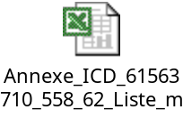
- Machines cibles NUMTAC
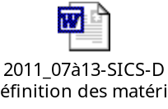
- Optimisation des machines à capacité réduites
Il n’y a pas de configuration particulière de l’OS identifiée sur les machines contraintes. Par contre, sur les CIE T2 CIR, la taille de la mémoire disponible ne permet pas de réaliser l’installation du logiciel SARC de façon classique. Sur ce type de machine, en fonction de la taille des DTC chargés, il n’est pas non plus possible d’utiliser les COTS de sécurisation OfficeScan et Samhain.

Particulatité de l’installation du logiciel SARC sur le poste SARC SIR sur CIE T2
Pour mener à bien l’installation, la procédure d’installation possède les étapes suivantes, décrite dans le MIL d’installation :
- Supprimer le SWAP configuré et ne pas redémarrer la machine
- Désinstaller la version d’OfficeScan éventuellement présente sur la machine
- Ajouter une carte de Loopback pour le raccordement radio
- Redémarrer la machine pour prendre en compte la suppression du SWAP
- Installer la version et les patchs du CSE/SARC à partir d’une clé USB (ne rien copier sur le bureau)
- Configurer le WCONF (cf. Figure 1). Les ports COM à utiliser sont les ports COM1, COM3 et COM4. L’ordre peut être modifié mais il est préférable de conserver cet ordre :

L’interface J03 correspond au port COM4

L’interface J04 correspond au port COM1

L’interface J09 correspond au port COM3
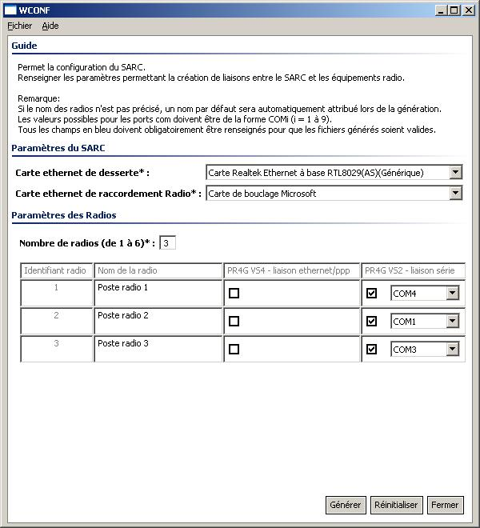

Figure 2 : WCONF du SARC CIE T2
- A la fin de l’installation, placer le niveau de trace au niveau ERROR
- Supprimer les fichiers temporaires dans C:\Documents and Settings\Adminitrateur\Local Settings\Temp\
- Reconfigurer un SWAP de 512Mo (ne pas tenir compte des messages sur l’espace disque)
- Installer l’ACR

La configuration des adresses IP des postes radio VS4 pour leur raccordement avec le SARC doivent être saisies manuellement sur la face avant de l’E/R par l’intégrateur lors de la mise en véhicule en respectant les conventions définies dans le document [Plan_IP].

